CURSO RPG MAKER MV



**¿Qué es eso de RPG Maker?**

Es una herramienta especializada para la creación de role playing games (****RPG****) al estilo del Zelda, Fire Emblem, Final Fantasy, Dragon Quest, etc. Es decir, un programa con el que se puede desarrollar un ****videojuego RPG****.

En este caso, voy a centrarme en el ****RPG Maker MV****(RMMV, para acortar), que fue liberado en 2015.  
****¿Por qué esta versión y no otra?****Principalmente, por el conjunto de mejoras; cambios con respecto a versiones anteriores como el ****RPG Maker XP**, **RPG Maker VX** o **RPG Maker VX Ace****. La más destacable: el tamaño de la textura (**tile**) aumentó de 32 x 32 píxeles a 48 x 48 px, al igual que la resolución final de 544 x 416 px a 816 x 624 px.  
También, a nivel de programación, se pasó de los **scripts** (en ****Ruby**** personalizado, RGSS) a los **plugins** (en ****JavaScript****).  
****¿Incidirá en el desarrollo de los juegos?****Dependerá de los conocimientos de cada persona y del equipo que tenga; por lo general, diría que el ****JS**** pide más recursos que el ****RGSS****.  
Y, acerca de la distribución, con el ****RMMV**** se podrá elegir la plataforma donde jugarlo, exportándolo a Windows, Mac OS o Android/iOS. Incluso en HTML5, para jugarlo en navegador web.

****Importante:**** antes de descargar e instalar el programa, asegúrate de cumplir los ****requisitos mínimos****. Si no, la experiencia de creación se volvería irritante; o, incluso, no podrías usar el software.

**¿Dónde consigo el RPG Maker MV?**

Si te entró la curiosidad y tienes dinero, puedes comprarlo en su [página oficial](https://www.rpgmakerweb.com/products/programs/rpg-maker-mv) o por Steam (facilita las actualizaciones y la gestión de DLCs). **La **traducción al español**** es demasiado literal en algunos aspectos, pero útil. Eso sí, hay elementos que se mantienen en inglés (mejor que en japonés); igual en los plugins (el código de programación).  
Si prefieres echarle un vistazo antes de comprar, puedes descargar la [versión de prueba](https://www.rpgmakerweb.com/download/free-trials/trial-rpg-maker-mv).

Otra opción es ir a lo free y conseguirlo a través de una búsqueda intensiva, if U know what I mean ( ͡° ͜ʖ ͡°).

En mi caso, utilizo la versión 1.3.4 en vez de la 1.0.1; pero el funcionamiento del programa es el mismo. Las actualizaciones han corregido algunos fallos e implementado algunas cosillas nuevas (las explico en el siguiente punto).

**La ventana principal: el editor**

Esta interfaz será usada para crear y editar mapas y eventos, principalmente, además de acceder a otras opciones.

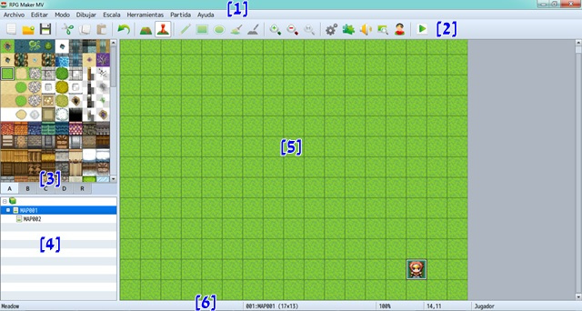

****[1] Barra de menú:****se desglosan todas las funciones que tiene el ****RMMV****, pudiendo acceder a cada una desde aquí. Además, en algunas de las funciones, se muestra la tecla o combinación de teclas para acceder de forma rápida a la misma (atajo de teclado).

# **Archivo**

###### Nuevo proyecto. Crea un nuevo proyecto, cerrando el actual (si hay uno).

###### Abrir proyecto. Abre un proyecto creado, permitiendo su edición. Buscará un archivo con una extensión .rpgprojetc (por defecto, con el nombre “Game”).

###### Cerrar proyecto. Cierra el proyecto actual.

###### Guardar proyecto. Sobrescribe el contenido editado en el proyecto actual.

###### Crea la compilación del proyecto actual para la plataforma elegida. En la v1.3.0 se integra una nueva opción (excluir archivos no utilizados) y encriptación para las imágenes y los sonidos.

###### Cierra el programa.

# **Editar.**

###### Permite volver atrás sobre la última acción realizada hasta un máximo de veinte (una por una).

###### Borra lo seleccionado (mapas y eventos) y lo guarda en el portapapeles.

###### Copia lo seleccionado (mapas y eventos) y lo guarda en el portapapeles.

###### Añade el contenido del portapapeles a un mapa nuevo.

###### Borra lo seleccionado (mapas y eventos).

# Modo.

###### Activa el editor de diseño de mapas.

###### Activa el creador de eventos en el mapa, cuadriculándolo en un número determinado de casillas (según el tamaño). Yendo a la pestaña “R” del tileset, se podrán definir regiones donde aparezcan enemigos.

# **Dibujar.**

###### Lápiz. Dibuja la textura elegida en la casilla donde se clickee.

###### Rectángulo. Dibuja la textura elegida en forma rectangular.

###### Dibuja la textura elegida en forma elíptica (más o menos).

###### Relleno de inundación. Las casillas conectadas entre sí y con idéntico contenido serán rellenadas con la textura elegida.

###### Lápiz de sombra. Añade o quita sombra en la casilla (se divide en cuatro esquinas) donde se clickee.

# **Escala.**

###### Acercar el zoom. Agranda el mapa hasta un 150%.

###### Alejar el zoom. Empequeñece el mapa hasta un 10%.

###### Tamaño real. Muestra el mapa al 100%.

# **Herramientas.**

###### Base de datos. Abre la ventana de ajustes para los diferentes elementos del juego.

###### Gestor de complementos. Abre la ventana para administrar los plugins. La v1.3.0 trae un plugin nuevo (para añadir un “Made with MV” al inicio del juego).

###### Prueba de sonido. Abre la ventana para probar los diferentes archivos de audio del proyecto.

###### Buscador de eventos. Permite buscar eventos usando varias condiciones.

###### Generador de personajes. Una herramienta para la creación y edición de personajes con recursos ya generados. La v1.3.0 ofrece más contenido para crear personajes.

###### **\*Gestor de recursos.** Permite gestionar las carpetas de imágenes y sonidos del juego de una manera sencilla y rápida, sin estar abriendo el explorador de Windows. Además de la opción de importar el contenido de la carpeta “dlc”.

###### **\*Opciones.** Permite ajustar el color de la transparencia de fondo (tanto en la zona de tileset como en el mapa, si no utilizas un fondo de paralaje). También cambiar la skin del programa y añadir una malla para un determinado tamaño (por ejemplo, 17 x 13 píxeles), marcando los límites cuando el mapa sobresale de esas medidas determinadas.

# **Partida.**

###### Prueba de juego. Comienza una prueba en tiempo real del proyecto.

###### Abrir carpeta. Abre la carpeta del proyecto.

# **Ayuda.**

###### Muestra el manual de ayuda (archivo .html que se abre en el navegador por defecto). Está en inglés, pero contiene elementos gráficos que facilitan la comprensión. Y, bueno, está la opción de usar un traductor, si no se entiende algo en concreto. **Cuidado si actualizas** a la v1.3.0, pues el manual aparece en japonés. **¿Qué hacer en ese caso?** Guarda un backup de la carpeta “Help” (en el directorio de instalación) y, tras la actualización (sólo si aparece en japonés), sobrescribe dicha carpeta. Faltarán las explicaciones de las novedades, pero al no afectar en gran medida al uso general del **RMMV**, no importará.

###### Acerca de… Muestra información sobre la versión del programa.

****[2] Barra de herramientas:****ofrece acceso directo a alguna de las funciones del menú. Si pasas el cursor por encima de cualquiera de los iconos (menos en algunos, por defecto), aparece información sobre la función que tiene cada uno.

ap2-rmmv

Las nuevas opciones y el nuevo icono añadido:

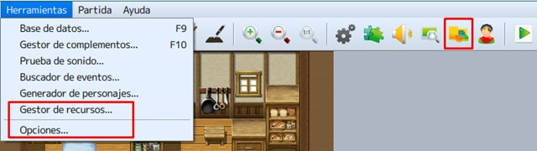

****[3] Paleta de texturas:****se muestra el tileset (conjunto de baldosas) elegido, con sus pestañas correspondientes (representan diferentes capas). Es la paleta de colores que se utilizará para pintar un mapa.  
Un **tile** se podría definir como una baldosa, entendiendo cada mapa creado como un conjunto de baldosas (casillas) vacías. De este modo, cada casilla se rellenaría con la textura de la baldosa elegida en el tileset.

****[4] Lista de mapas:****se muestra la estructura listada de mapas creados en el proyecto actual.

****[5] Vista de mapas:****muestra el contenido del mapa seleccionado. Además, permite diseñar la apariencia y designar eventos.

****[6] Barra de estado:****muestra información sobre el mapa actual (número, nombre, tamaño y coordenadas) en los tres espacios centrales. En el de la izquierda, se mostrará información sobre la imagen donde esté posado el cursor, dentro del tileset. En el de la derecha, el nombre del evento de una casilla seleccionada en el mapa (en modo evento).

ap3-rmmv

**¿Empezamos? El primer proyecto con RPG Maker MV**

Antes que nada, asegúrate de tener espacio suficiente en el disco duro, ya que cada proyecto consumirá un buen cacho de la unidad (unos 400 MB). Tras esto, inicia el **RPG Maker MV**(RMMV, para acortar). Estando en la ventana principal, haz click en Archivo > Nuevo proyecto o sobre el icono de la hoja (el primero de la izquierda).

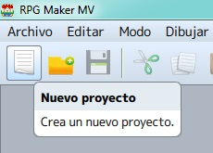

Lo siguiente será definir el nombre del proyecto y la ubicación donde se generará la estructura de carpetas y archivos necesarios. Por defecto, el proyecto se guardará dentro de la carpeta “Games”, situada en el directorio “Mis Documentos”.

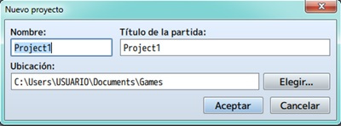

Tras copiar el árbol de directorios (y archivos) existente en la carpeta de instalación del juego (en Archivos de Programa/KADOKAWA/RPGMV/NewData), la estructura de la carpeta “Project1” (o el nombre que le hayas dado) queda así:

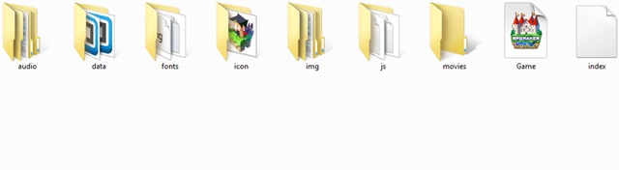

El contenido de cada carpeta se puede intuir; de ser necesario, podría explicarlo. Por lo pronto, mi consejo es ****no borrar archivos para no perder las referencias** por defecto** (sobre todo, para la prueba del juego). Al finalizar el proyecto, sí sería conveniente deshacerse de los no usados para que, al compilar, el archivo resultante no sea muy pesado (esto no sería necesario con la v1.3.0, pues hay una nueva opción en Archivo > Despliegue que permite excluir el contenido no utilizado). Las carpetas más interesantes, en el caso de que vayas a crear (o tengas) material extra, son: “audio”, “img” y “js” que, respectivamente, almacenan ****sonidos****, ****imágenes****y los **plugins** en JavaScript.  
**¿Y para qué sirve todo este material?** Pues para tres tipos de elementos utilizados por el **RMMV**: los mapas, los eventos y la base de datos.

Antes de acabar, si creas o bajas ****material extra****de forma manual y vas a usarlo en un proyecto concreto, entonces impórtalo a las carpetas correspondientes (dentro del susodicho, en el directorio “Games”). Sin embargo, si crees que ese material te ****será útil en más de un proyecto****, te aconsejo que lo importes a las carpetas correspondientes dentro de “NewData”, en el directorio de instalación. ****¿Por qué?****Porque, de esta forma, cada vez que empieces un proyecto nuevo, ese material se cargará automáticamente (junto con el que viene por defecto). Lo mismo se podría hacer con los retoques hechos en la base de datos de cada proyecto (en este caso, utilizando los archivos de la carpeta “data”). Obviamente, esto incrementará el tamaño consumido por cada proyecto nuevo.  
****Otra opción****para el material extra es guardarlo aparte, y ****escoger lo necesario**** para cada proyecto.

**Creando mapas**

Es una tarea sencilla e intuitiva, aunque llevará tiempo según el nivel de detalle que quieras darle a cada mapa. Para empezar, el ****RPG Maker MV****(RMMV, para acortar) introduce la ****autocapa****, un sistema que superpone diferentes tiles sin borrar el de debajo. Por eso, cada tileset se divide en varias capas (de A hasta E), donde se agrupan texturas de diferentes tipos; por ejemplo, la capa A es la más baja de todas, representando superficies (agua, caminos, hierba, paredes exteriores, tejados, etc.) que deberán estar por debajo de otros objetos.  
Y éstos estarán representados por las demás capas (B a E). Es cuestión de ir probando para ver los resultados.

****Nota**:** no todos los tilesets tienen todas las capas activas, como se puede observar en los que vienen por defecto. Esto permitiría editarlos.  
Para empezar, hay que seleccionar el modo mapa; también, conocer las opciones del menú dibujo (a las que se accede rápidamente desde la barra de herramientas). Y saber que el tileset elegido (y sus capas), estará a la izquierda.

ap7-rmmv

****¿Y cómo se añade un mapa?****Por defecto, se crea un mapa inicial; pero si quieres añadir uno o más mapas a tu proyecto, debes ir a la parte izquierda-baja de la ventana y hacer click derecho sobre la línea del proyecto (el icono del cubo) o sobre MAP001, por ejemplo. Depende de dónde quieras colocar el nuevo mapa.

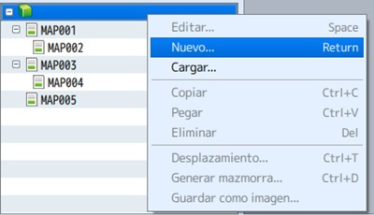

Aparecerá la ventana de propiedades, también disponible haciendo click derecho sobre el mapa y eligiendo editar.

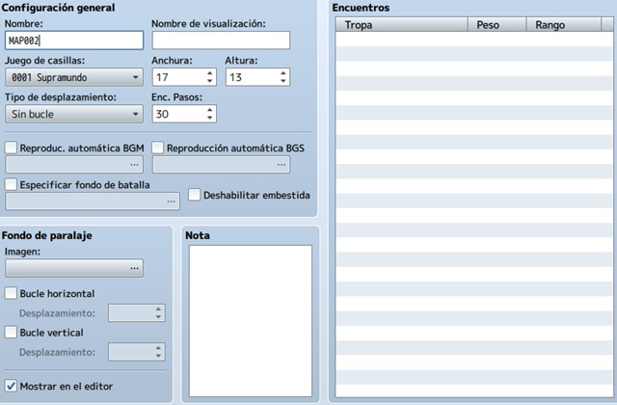

**Nombre y nombre de visualización:** el nombre que tendrá el mapa en el editor y en el juego, respectivamente.  
**Juego de casillas:** menú para elegir el *tileset*. Es una traducción literal de *set of tiles* (juego de casillas/baldosas). Esto definirá el tipo de mapa a dibujar: supramundo (mapamundi); exterior (pueblos, ciudades, aldeas, bosques, etc.); interior (casas, tiendas, castillos, etc.); mazmorra (dungeons); CF exterior e interior (como exterior e interior, pero con un toque moderno/futurista). Se pueden crear *tilesets* en la base de datos.  
**Anchura y altura:** por defecto, 17×13 *tiles* (representa la resolución del juego, de 816×624). Puedes introducir una cifra entre 0 y 256.  
**Tipo de desplazamiento:** define si los extremos de un mapa están conectados o no.  
**Enc. pasos:** define el número medio de pasos para los encuentros. Es decir, los pasos que da el PJ para encontrarse con un enemigo especificado en *encuentros*.  
**Reproducción automática BGM y BGS:** puedes seleccionar música de fondo y sonido de fondo, que sonará cuando entres al mapa (sin necesidad de un evento).  
**Especificar fondo de batalla:** seleccionar una imagen (o combinación) como *background* para las batallas.  
**Deshabilitar embestida:** se refiere a deshabilitar el ir corriendo constantemente en ese mapa. La traducción viene de *“dashing”*, que sería *ir con prisa*.  
**Fondo de paralaje:** una imagen de *background* visible cuando hay casillas transparentes en el mapa.  
**Nota:** para apuntar cosas particulares sobre el mapa (como una agenda), e introducir *líneas de código* para determinados *plugins*. Esto no se verá en el juego; sólo en el editor.

**Encuentros:** se definirán los enemigos que habrá en el mapa. Click derecho sobre la primera línea (blanca) para que aparezca el menú. Al editar cada encuentro, se puede definir el tipo de tropa, su peso (la probabilidad de que aparezca con respecto a otras tropas) y la zona del mapa donde se producirá el susodicho.

Si te fijas, cada tileset tiene una pestaña R: sirve para pintar ****regiones****en el mapa (de 1 a 255). Esto definirá zonas en el mismo, donde por ejemplo podría aparecer un grupo de orcos (definido en las ****propiedades del mapa****, en encuentros). Por defecto, cualquier encuentro definido se dará en todo el mapa.

Para terminar, explicaré el menú de opciones disponible al hacer click derecho sobre un mapa.

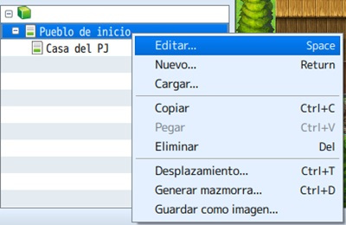

****Editar**:** entra en la ventana de propiedad del mapa.  
****Nuevo**:** crea un nuevo mapa bajo el seleccionado.  
****Cargar**:** crea un nuevo mapa a partir de presets (por defecto en el programa). Hay bastante variedad.  
****Copiar**:** duplica el mapa seleccionado en el portapapeles.  
****Pegar**:** añade el mapa existente en el portapapeles.  
****Eliminar**:** borra el mapa seleccionado.  
****Desplazamiento**:** permite jugar con las casillas del mapa, moviéndolas en uno de los ejes o en ambos.  
****Generar mazmorra**:** crea un dungeon a partir de las opciones elegidas.  
****Guardar como imagen**:** genera una imagen del mapa seleccionada y la guarda en la carpeta especificada.

**Añadiendo eventos**

Una posible definición de ****evento****es: algo que ocurre en condiciones determinadas. En definitiva, acciones que van a suceder en el ****mapa****, en ****batalla****o de forma ****común****(estos dos últimos se definen en la base de datos, en tropas y eventos comunes, respectivamente).  
  
A este respecto, hay tantas posibilidades y **t**an vasto es el conocimiento en Internet****(y el mío tan reducido), que voy a centrarme en los ****eventos rápidos****de mapa. Para otros, mejor investigar; si puedo ayudar en algo, lo haré.  
Antes que nada, hay que seleccionar el modo evento:

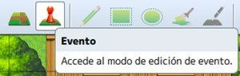

Tras esto, elegir el tile (casilla) donde quieras colocar el evento y hacer click derecho. Aparecerá el menú secundario; selecciona Creación rápida de evento > Puerta (servirá para colocar una puerta en un edificio, por ejemplo).

****Una recomendación**:** cuando pintes el edificio, acuérdate de poner una abertura para la puerta (el cuadrado negro que se ve en la imagen). Así, la transición del evento se verá más natural; de otro modo, la puerta se abriría y se vería la pared exterior.

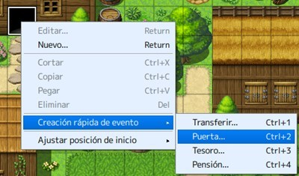

En la ventana que aparecerá, se podrá definir el gráfico de la puerta (haz doble click donde la imagen) y la posición a la que irá el PJ (podrás cambiar de mapa, por supuesto). Es un evento rápido muy fácil de asimilar.

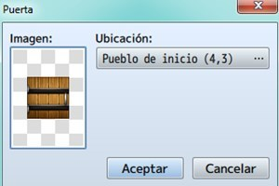

Los otros tres eventos rápidos también son sencillos. Paso a explicar sus opciones:

* ****Transferir:****acciona el teletransporte de un mapa a otro, o de una zona a otra (del mismo mapa). Las coordenadas se ajustan en ubicación y el menú dirección ajusta el sprite del personaje (cómo quedaría en pantalla, mirando hacia arriba, abajo, derecha o izquierda).
* ****Tesoro:****coloca un cofre en el tile seleccionado, posibilitando que se obtenga oro (dinero), objetos, armas o armaduras. El gráfico del contenedor se puede cambiar en imagen, y en contenido se elegirá lo que guarde.

**Nota:** este evento se puede editar para que un cofre suelte más de un objeto.

* **Pensión:** permite una recuperación total a cualquier personaje (o al grupo). Se puede definir el gráfico (en imagen) y el precio, como si fuera una posada. **Nota:** este evento se puede editar para, por ejemplo, que el PJ duerma en su cama y se recupere de forma gratuita (es lo suyo).

Jugueteando**con la base de datos**

Es la zona más extensa del programa; tiene quince pestañas, cada una con gran cantidad de opciones. Desde aquí, se configura cada personaje, arma, armadura, objetos, clases, tilesets, etc. Incluso las frases y palabras que aparecerán en el menú o en batalla.

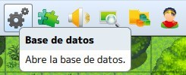

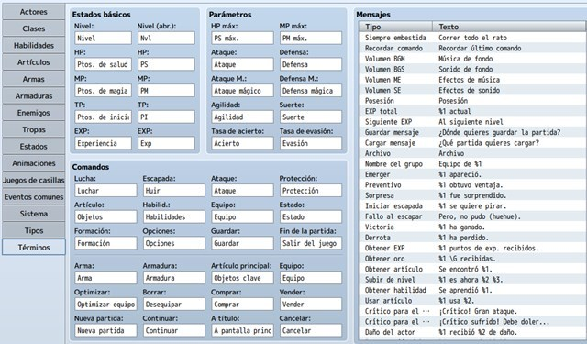

* + ****Actores**:** permite crear personajes principales.
  + ****Clases**:** permite crear una clase; es decir, un grupo de funciones para aplicar a los personajes principales.
  + ****Habilidades**:** permite crear acciones que producirán ciertos efectos fuera o en batalla.
  + ****Artículos**:** permite crear objetos capaces de producir ciertos efectos o tener importancia en el juego.
  + ****Armas**:** permite crear objetos que provoquen una mejora en el ataque.
  + ****Armaduras**:** permite crear objetos que provoquen una mejora en la defensa.
  + ****Enemigos**:** permite crear diferentes tipos de adversarios.
  + ****Tropas**:** permite crear diferentes tipos de encuentros con enemigos, yendo éstos en solitario o en grupo.
  + ****Estados**:** permite crear aspectos que influyan en el estado normal de un personaje o enemigo.
  + ****Animaciones**:** permite crear efectos visuales para ciertas acciones del videojuego.
  + ****Juegos de casillas**:** permite crear y editar los tilesets utilizados.
  + ****Eventos comunes**:** permite definir eventos que vayan a usarse en más de una ocasión (como los eventos de creación rápida), para no estar repitiendo lo mismo una y otra vez.
  + ****Sistema**:** permite configurar los datos básicos del videojuego.
  + ****Tipos**:** permite definir los nombres de elementos, tipos de habilidad, tipo de arma, tipo de armadura y tipo de equipo
  + ****Términos**:** permite configurar el texto de comandos, parámetros y mensajes básicos que se verán en la partida.

En las pestañas donde hay una sección denominada “nota”, se podrán apuntar detalles que se verán sólo en el editor. Y, además, aplicar líneas de código desde diferentes plugins.

**Tanteando el generador de personajes**

Herramienta utilizada para crear personajes principales y, también, para PNJs (personajes no jugadores). Además de para enemigos de tipo humanoide. Estaría bien que actualizaran el generador para crear monstruos; o cuestión de buscar material extra para esto, si existe. Básicamente, genera la face y los sprites correspondientes (de movimiento, de batalla y de estados).

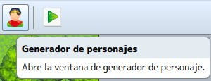

Si consigues material para añadir más recursos al generador, ten en cuenta que esos archivos irán en la carpeta “Generator” (en las subcarpetas correspondientes), en el directorio de instalación del ****RPG Maker MV****.

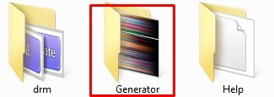

Paso a explicar las funciones del generador. Crear un personaje paso por paso es sencillo: elige sus características una a una hasta que te agrade el resultado final.

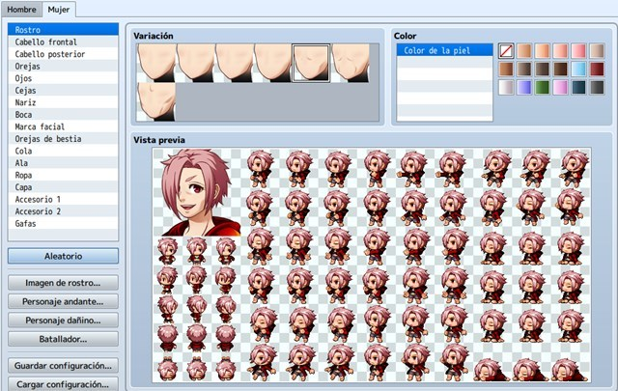

# **Aleatorio:** si te cansa lo de ir probando cada combinación, dale a este botón hasta que te satisfaga el personaje generado.

# **Imagen de rostro:** guarda la face creada en un archivo con ocho espacios (en la carpeta faces). Ese mismo archivo servirá para guardar otras sietes caras de diferentes personajes o siete expresiones distintas del mismo personaje.

# **Personaje andante:** guarda los sprites de movimiento del personaje (en la carpeta characters). Ese mismo archivo servirá para guardar siete más.

# **Personaje dañino:** guarda los sprites del personaje cuando está fuera de combate (en la carpeta characters). En este caso, un mismo archivo servirá para guardar treinta y dos más.

# **Batallador:** guarda los sprites del personaje en combate (en la carpeta sv_actors). En este caso, será un archivo por personaje, puesto que son cincuenta y cuatro sprites.

# **Guardar configuración:** guarda la configuración con los parámetros actuales, por si quieres retocar en otro momento el personaje que estabas creando. El archivo generado tendrá extensión .json (archivo de datos en **JavaScript**).

# **Cargar configuración:** permite cargar una configuración previamente guardada, para continuar la edición de un personaje ya empezado.

****¿Cómo optimizar el uso de un mismo archivo?****Primero **exporta** para crear el archivo nuevo con el primer personaje generado (por ejemplo, la face). Luego, genera otro personaje; selecciona imagen de rostro y haz click en la segunda posición (o cualquier otra, menos la primera); dale a ****importar****. Abre el archivo creado y te aparecerán los rostros generados. Finalmente, vuelve a ****exportar****el archivo. Estos pasos también servirán para personaje andante y personaje dañino (con batallador habrá que crear un archivo por cada personaje).

Plugin**quiere ser tu**senpai

Un plugin es un complemento que aporta funcionalidad al videojuego. Puede ser un cambio visual sencillo o algo más complejo como cambiar el sistema de batalla.  
Estos archivos .js (****JavaScript****) están en la carpeta plugins (dentro de js), en el directorio del proyecto. En esta misma carpeta se añadirán los que puedes crear o los que consigas a través de Internet; es aconsejable que guardes este material en una carpeta aparte, por si quisieses utilizar los plugins añadidos en otro proyecto.

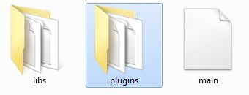

****¿Cómo se accede desde el programa?****Haciendo click en el icono de gestor de complementos (o desde el menú Herramientas > Gestor de complementos).

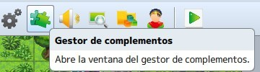

Al principio de cualquier proyecto, la ventana que aparece estará vacía; para añadir un primer plugin, haz click derecho (aparecerá el menú secundario) sobre la primera línea y luego en editar. Aparecerá otra ventana, donde:

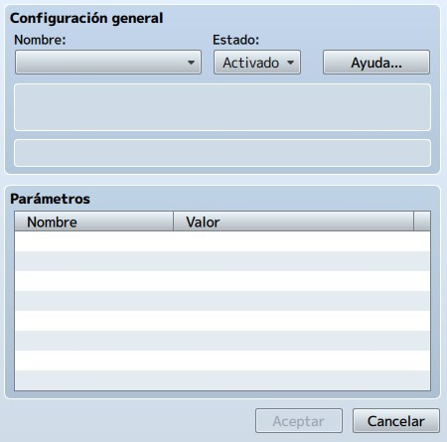

# **Nombre:** un menú despegable donde se podrá elegir un plugin entre las opciones presentadas.

# **Estado:** se puede elegir entre activado y desactivado. A priori, esto no es necesario tocarlo.

# **Ayuda:** este botón permite visualizar la ayuda propia del plugin en cuestión. Útil para entender cómo funciona y qué hace. En los **dos cuadros de texto siguientes** suele ir una breve descripción del plugin (con su versión, a veces) y el nombre de la persona que lo programó.

# **Parámetros:** las opciones para cambiar los valores por defecto del plugin. Algunos no tienen.

Volviendo a la pantalla de gestor de complementos, será mucho más sencillo activar y desactivar plugins desde aquí. Sobre todo cuando toque ir probando el proyecto.

Testeando**lo hecho**

Tal como menté en los [**consejos para crear un videojuego**](https://natsunoni.wordpress.com/2016/10/22/consejos-crear-videojuego/), es necesario probar cada mapa y etapas de mapas (por ejemplo, mapas utilizados para una misión) para que, al llegar al test final, no se haya obviado algún error puntual en cualquier mapa.  
Esta parte puede ser divertida, pues estarás viendo y jugando en lo que has ido creando. Para empezar, hay que colocar al PJ en el mapa; para esto, hay que elegir una casilla en modo evento, hacer click derecho y luego seleccionar Ajustar posición de inicio > Jugador.

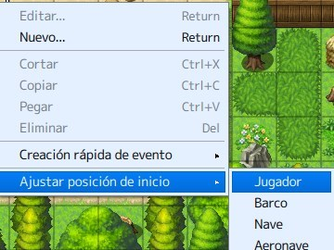

Y, finalmente, darle al icono de prueba de juego (o ir al menú Partida > Prueba de juego).

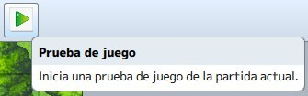

Con el ****RMMV****se puede usar el teclado o el ratón.

* **Con el mouse:**
* Click con el ****izquierdo****para mover y realizar acciones
* El ****derecho****abre el menú y cancela
* La **ruedita** para hacer scroll.
* **Con el teclado:**
* **Para moverse:** las de dirección (las flechas).
* **Para realizar una acción:** Z, Space o Enter.
* **Para cancelar:** X o Esc.
* **Para abrir el menú:** X o Esc.
* **Para correr:** mantener pulsada la tecla Shift y alguna de dirección.
* **Para navegar por el menú:** las teclas de dirección.
* **Para navegar entre páginas:** Q, Re pág (página previa) o W, Av pág (página siguiente).

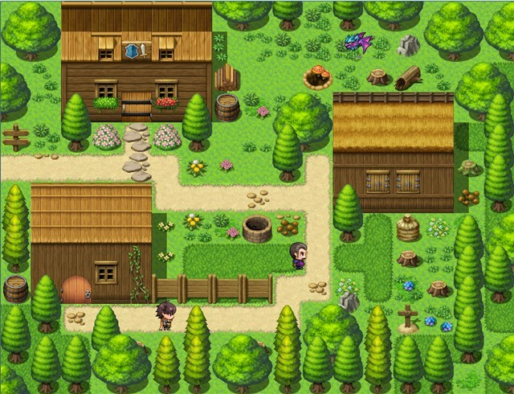

Cómo crear un diálogo

Se trata de crear un evento (persona, ente invisible, narrador, monstruo, enemigo, cosa que habla, etc.), dándole un aspecto gráfico en ciertos casos.

La mecánica ****será igual****para todos los casos. Lo único que va a ****diferir****es la ****complejidad****y el ****tamaño****del diálogo o conversación. Lo primero será crear el evento, crear un nuevo comando de evento (doble click o click derecho > nuevo…) y seleccionar Mostrar texto (pestaña 1, en el cuadro ****Mensaje****).

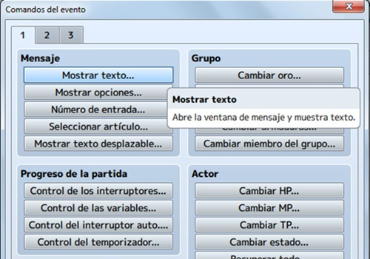

De este modo, aparecerá la ventana de *Mostrar texto*, donde escribirás la *parrafada* que se te ocurra. Tiene **varias opciones** que explico a continuación:

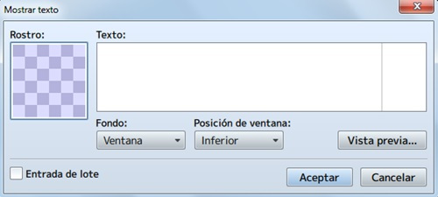

**Rostro:** haciendo *doble click*, aparecerá una ventana donde podrás elegir la *face* que quieras (incluso la del PJ, si estás escribiendo un texto pronunciado por el susodicho).  
**Texto:** aquí introducirás las palabras y **códigos** para crear el mensaje. Si dejas el puntero del ratón sobre el cuadro unos segundos, aparecerá un *tag* con los códigos (carácter de control) que puedes usar. Por ejemplo: si escribes “\$” (sin comillas), se abrirá la ventana del dinero/oro al ejecutar el evento en la partida.  
Si te fijas, en la parte derecha hay una **raya finita**: marca el límite para el texto. Si te pasas, el texto se cortará. Lo recomendable, en ese caso, es pasar a la siguiente línea (dándole a *Enter*).  
**Fondo:** el *background* donde se visualizará el texto (ventana, oscurecer o transparente). Por defecto, **ventana**.  
**Posición de ventana:** dónde aparecerá el texto en el juego (superior, centro o inferior). Por defecto, **inferior**.  
**Vista previa:** muestra cómo quedaría el texto en el juego, incluyendo algunos códigos (como, por ejemplo, colores).

**Entrada de lote:** activar esta opción te permite crear mensajes con más de cuatro líneas. Es otro límite, ya que a partir de la quinta línea (inclusive), se cortará el mensaje.

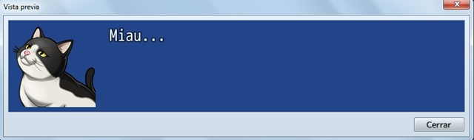

Explicado esto, pasaré a definir casos específicos: un ****texto simple****(informativo), un ****texto variable****y un ****texto con opciones****.

**Cómo crear un texto simple o informativo**

Interacciones fáciles como: un cartel indicador, un gato que maúlla, un perro que ladra, un PNJ que siempre dice lo mismo, etc. **¿Qué hay que hacer?** Tan fácil como escribir el mensaje, poner una face (si es necesario) y configurar el resto de opciones al gusto.

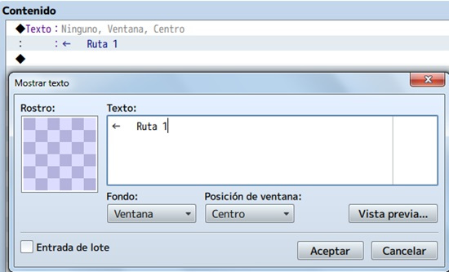

El resultado en el juego:

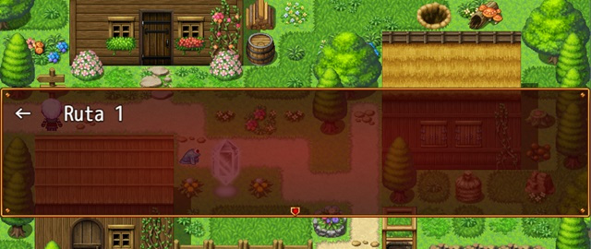

**Cómo crear un texto variable**

Interacciones que cambian según unas condiciones como, por ejemplo, una variable que almacene los días de la semana; de esta forma, el PNJ dirá algo diferente el lunes, el martes, etc. también, utilizando un interruptor para que, una vez hecha la primera acción con un evento, salte a una segunda pestaña con otro texto.  
****¿Qué hay que hacer?****Tomando el segundo ejemplo, se escribirá el primer mensaje en la página 1, se activará el interruptor automático A y se creará una nueva página del evento. Y, en esta segunda página, se aplicará la condición de tener el interruptor automático A activo y se escribirá otro texto. De esta forma, el PNJ creado dirá el texto de la página 1 en la primera interacción; luego, repetirá el texto de la segunda página.

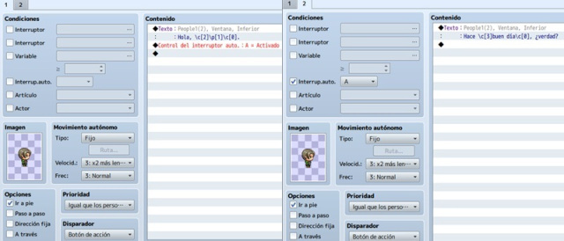

El resultado en el juego:

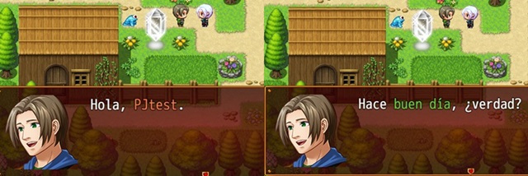

**Cómo crear un texto con opciones**

Interacciones que dan la posibilidad de elegir, provocando un resultado en cada caso. En algunas ocasiones, se podrá volver a elegir cada opción (como en un libro dividido en varios temas); en otras, habrá que elegir una vez, descartando las demás opciones (una toma de decisión frente a un PNJ para abrir un cofre de tres posibles, por ejemplo). Otra posibilidad es que un evento haga una pregunta y aparezcan dos o más opciones para responderla (una tendera, por ejemplo).  
****¿Qué hay que hacer?****Tomando el tercer ejemplo, se escribiría el texto con la correspondiente pregunta, se seleccionaría Mostrar opciones (en la pestaña 1 de comandos, debajo de Mostrar texto), especificando el texto de cada opción (y su configuración). Tras esto, de vuelta en el código, se escribiría el texto dentro de cada opción.

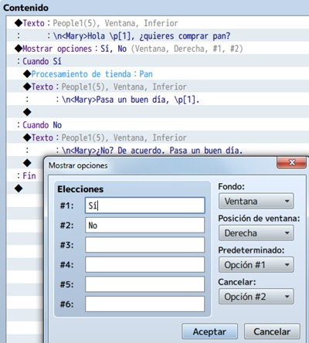

El resultado en el juego:

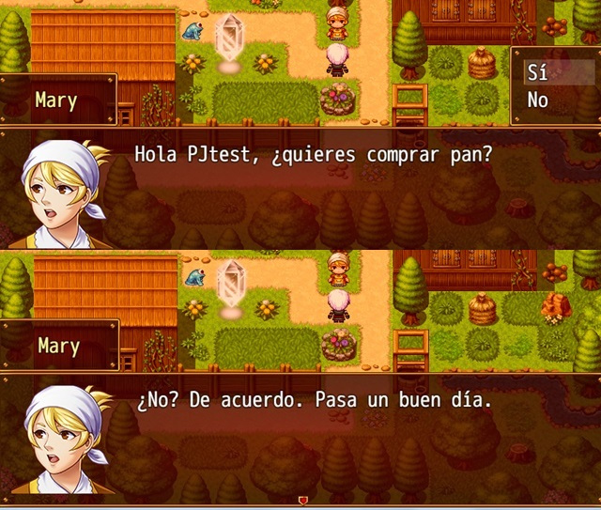

**Código para darle color al texto**

Para darle color a una palabra, a varias o a todo un texto, se utiliza el código “\c[n]” (sin las comillas), donde n es un número entre 0 y 31. Así está programado en el ****RMMV**. **¿Y cómo saber qué color es cada número?****Yendo a la carpeta del juego, dentro de img/system está el archivo Window. En la parte inferior-derecha podrás ver los colores; se cuentan de izquierda a derecha y de arriba abajo, empezando por el 0 (blanco, el color por defecto).

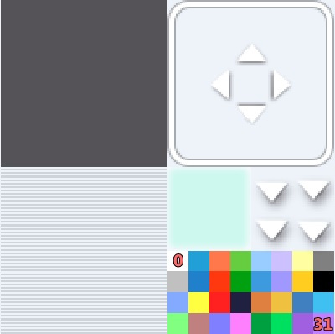

Por ejemplo, en el siguiente texto:

Hola, \c[3]mundo\c[0]. \c[19]Amanece otro día\c[0] esplendoroso.

La palabra “mundo” se verá en verde, la frase “Amanece otro día” en azul oscuro y el resto en color blanco. Es importante no olvidarse de poner \c[0], porque si no todo el texto aparecerá del último color utilizado (que no sea el propio blanco).

Cómo crear cofres extendidos

La idea básica es crear ****tesoros****(con la forma gráfica de un ****cofre**, **tronco de árbol**, **bolsa**, **barril****, etc.) que den **más de un objeto** como premio. **¿Y eso cómo se hace?** Vamos a ello.  
  
El programa trae definidos ****una serie de eventos por defecto****(creación rápida de eventos, en el menú que se abre pinchando en cualquier tile del mapa con el botón derecho del ratón), entre los que está el de tesoro.

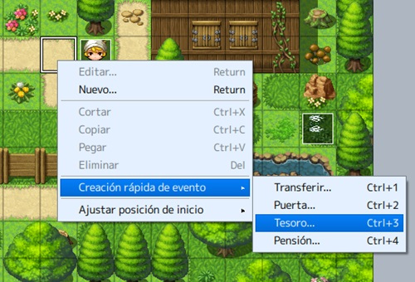

Será el primer paso, así que elige el lugar donde quieras poner el ****tesoro****y crea el evento. Por defecto, la ventana que se abre dispone el sprite de un ****cofre****y la posibilidad de elegir entre ****oro****, un ****artículo****, un ****arma****o una ****armadura****. Estos tres tipos de objeto se definen en la **base de datos**. **En mi caso**, dejé la imagen del cofre rojo y elegí un arma (****arco corto****, creado por mí).

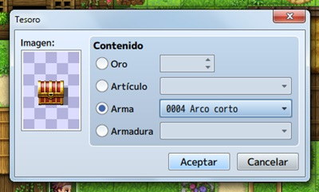

****Click****en aceptar y, luego, ****doble click****sobre el cofre (o botón derecho, editar). Aparecerá la ventana del evento, en la que has de tener en cuenta ****varias cosas****:

* Darle un nombre al evento. Recomendable si va a haber más eventos en el mapa (sean del tipo que sean), para luego ubicarlos con mayor facilidad.
* En ****opciones****, deja marcada dirección fija. Para evitar que el cofre se mueva como si fuese un PNJ vivo.
* En ****prioridad****, deja igual que los personajes. Esto, en realidad, define el nivel al que está el objeto; en este caso, a la misma altura que el personaje.
* En ****disparador****, deja botón de acción. De esta manera, el ****jugador****tendrá que usar la tecla de acción.

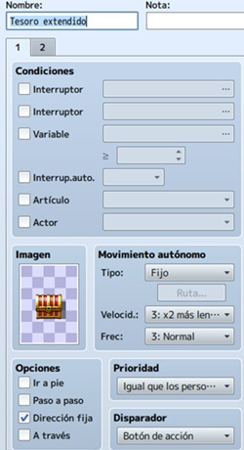

Si te fijas, este evento tiene ****dos páginas****(o pestañas); en la segunda, no hay ****contenido****y lo único que cambia es el sprite del cofre (aparece abierto), además de la ****condición****interrup. auto. A marcada. Esto es, simplemente ****la apariencia que tendrá el evento tras ejecutarlo la primera vez****. En resumen, para que el cofre (o lo que sea), no siga soltando el mismo premio indefinidamente.  
Volviendo a la página (o pestaña) 1, vamos a centrarnos en el ****contenido****de ésta. Por defecto, tenemos el ****sonido****, la ****animación****y el ****mensaje****que se ejecutará al accionar el evento. Puedes personalizarlo como prefieras. En este caso, voy a explicar ****cómo añadir objetos****y que, eso, se visualice en el juego.

**Añadiendo objetos al tesoro**

Click derecho sobre la línea cambiar armas (o lo que hayas elegido) y, luego, en nuevo.

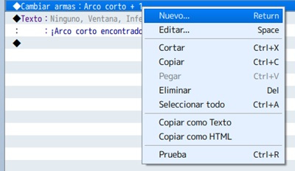

Aparecerá la ventana de comandos de evento; en la ****primera pestaña****, en la parte de grupo, están las ****cuatro instrucciones****que se pueden usar: cambiar oro, cambiar artículos, cambiar armas y cambiar armaduras. En cualquier de los casos, aparecerá una ****ventanita****: utiliza aumentar en ****operación****, y constante (seleccionando una cifra) en ****operando****. En mi caso, añadiré una ****poción débil****al cofre.

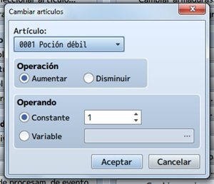

Si quieres añadir más objetos, repite el proceso tantas veces como haga falta.

**Añadiendo el texto correspondiente al mensaje**

El siguiente paso es ****añadir las líneas de texto****correspondientes, teniendo en cuenta los objetos (y el oro) que hayas añadido anteriormente. Para esto, click derecho sobre la línea texto y, luego, click en editar. Aparecerá la ventana de mostrar texto, en la cual se ****enumerarán los objetos faltantes****(puedes cambiar el orden).

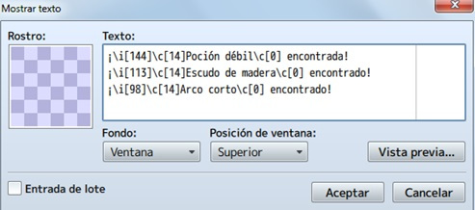

**Importante:** si vas a añadir más de cuatro objetos, acuérdate de marcar la opción **entrada de lote** en *mostrar texto*.

El resultado en el juego:

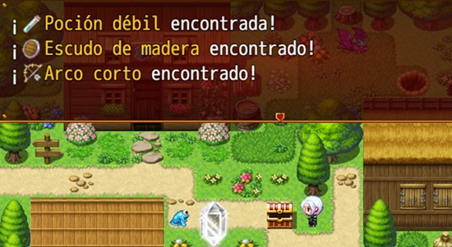

Cómo crear un punto de guardado

La ****idea****es controlar ****dónde y cuándo****podrá guardar la partida el jugador, provocando que la persona tras los mandos piense un poco antes de actuar.

Lo primerísimo será ir a la **Base de datos > Sistema > Comandos de menú** y desmarcar “Guardar”. ¿Y esto por qué? Porque, de esta manera, el comando “Guardar” no aparecerá en el menú, haciendo que la partida sea inguardable.

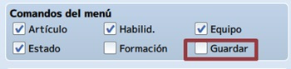

**Creando un punto de guardado sencillo**

Si no quieres liarte con esto, pero ****necesitas crear puntos de guardado****en los mapas que componen tu juego, la opción ****más simple****es utilizar el modo speed. De hecho, ****una vez que crees el evento****, luego podrás copiarlo tantas veces como quieras. Para empezar, [**crea un evento**](https://natsunoni.wordpress.com/2016/11/09/primeros-pasos-con-rpg-maker-mv-iv/) donde quieras poner el punto de guardado.  
Dentro de este evento, selecciona la ****imagen****que prefieras (en mi caso, un círculo de invocación azul) y la ****opción****“paso a paso” (permitirá que la imagen elegida se mueva, tras activar el evento). Además, ****prioridad****en “igual que los personajes” y disparador “botón de acción”. Como la idea es que ****se repita indefinidamente****, sólo tendremos ****una página****en el evento.

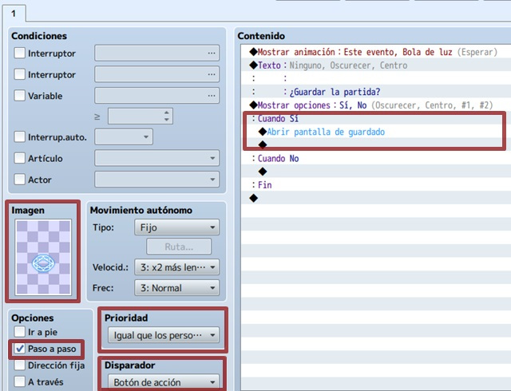

En el **contenido**, puedes dar a elegir directamente o escribir un texto junto a las opciones. En cualquier caso, **dentro** del “*sí*” (o lo que hayas escrito), mete el **comando de evento** “*abrir pantalla de guardado*” (está en la **pestaña 3**, **control de escena**).

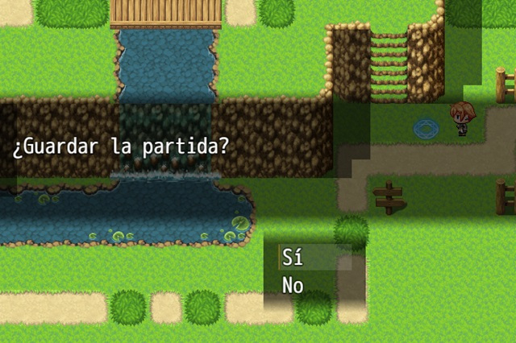

****Y ya está****. Por supuesto, puedes **añadirle **alguna animación y algún sonido****(y lo que te apetezca) para que sea más cool.

**Creando un punto de guardado complejo**

Si quieres dedicarle más esfuerzo al asunto, ****te recomiendo esta opción****: crear un punto de guardado que explique lo que es (como un minitutorial) la primera vez que se activa. A partir de ahí, ****funcionará igual que el sencillo****. En realidad, ****no lleva demasiado** trabajo**.  
En este caso, vamos a tener ****dos páginas****en el evento. Además, ****hará falta crear un interruptor**** (en mi caso, “guardar partida”) que servirá como ****condición****para pasar a la segunda página (y que no se repita la primera).

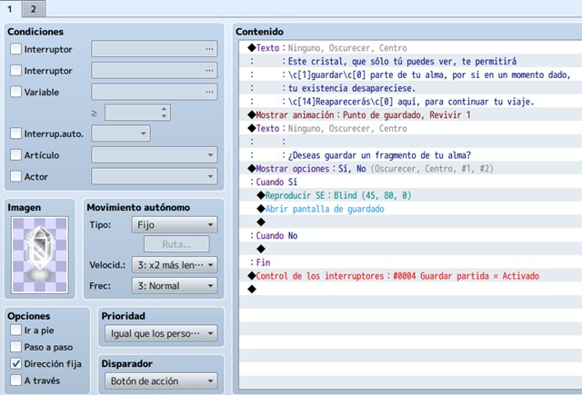

En la **primera**, elegí un cristal de color gris (simulando que el punto de guardado está inactivo). Además, con la **opción** “*dirección fija*” seleccionada (no interesa que se active su animación al iniciar el evento). En **contenido**, se presenta un **texto informativo** (el *minitutorial*) y, luego, se ofrece la **posibilidad de guardar la partida** (sólo pasará esta primera vez, quedando el cristal en modo *inactivo*. *No problem*). Finalmente, se **activa el interruptor**, pasando a la **página 2**.

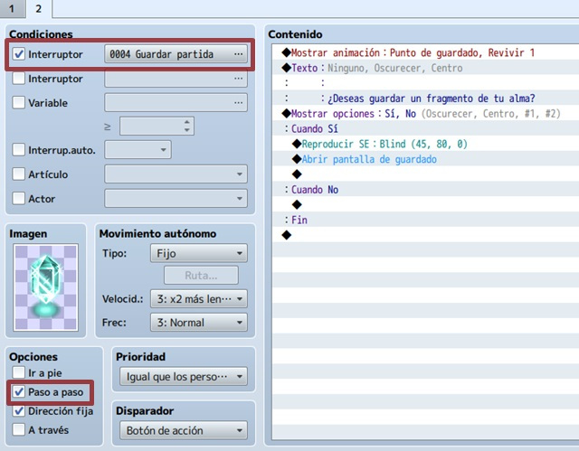

En la **segunda**, hay que activar la **condición** (eligiendo el interruptor creado). Además, selecciona la **opción** “*paso a paso*” (ahora sí interesa que la animación del cristal se active al iniciar el evento). En **contenido**, es copiar lo hecho en la primera página, **salvo** el texto informativo y el **comando** activación del interruptor.

**Cuando vayas a reutilizar el evento** en otros mapas, **si piensas que el jugador podría no guardar la partida** en ese primer punto, ***copia y pega*** el evento completo en el resto de mapas (donde quieras que haya punto de guardado). Si piensas que **sí guardará**, puedes *copiar y pegar* (gracias al interruptor creado, iría directamente a la página 2) o tomar solamente lo hecho en la **página 2** (quitando la **condición** que selecciona el interruptor, pues no es necesaria). De este modo, **al activar el primer cristal**, es como si el resto de cristales (repartidos a lo largo y ancho de tu juego) **se hubiesen activado al mismo tiempo**. *Épico*.

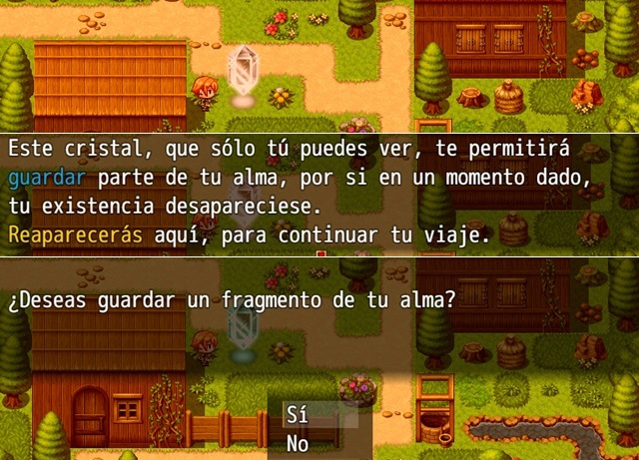

Cómo crear una habilidad

Voy a adentrarme en la base de datos del ****RPG Maker MV****. Concretamente, en la pestaña “Habilidades” para tratar de explicar detalladamente qué hacer ahí.

Lo primero será diferenciar los ****tipos de habilidad****que habrá en el videojuego. Con esto me refiero a, por ejemplo, ****habilidades mágicas****(consumen puntos de magia o maná) y ****habilidades especiales****(consumen TP o puntos técnicos, como los denomino). Por supuesto, ****puedes tener más tipos de habilidad****; un tercer tipo podría consumir MP y TP.  
Para esto, iremos a la base de datos y a la pestaña “Tipos”.

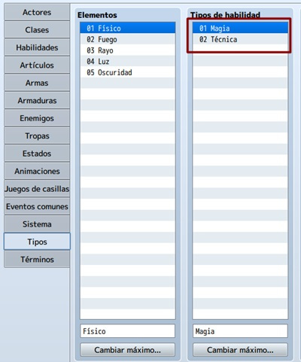

En la **columna** *“Tipos de habilidad”* aumentaremos el máximo (si es necesario), y **nombraremos las diferentes habilidades** a utilizar. En mi caso, tendré *Magia* y *Técnica*.

Una vez definidos los **tipos de habilidad**, iremos a la pestaña *“Habilidades”*. Aconsejo **aumentar el número máximo** (en *“Cambiar máximo”*) según lo planeado para el videojuego. Es decir, si vas a tener **hechizos del PJ**, **combos especiales**, **habilidades y hechizos de los enemigos**, reserva una **buena cantidad de espacios** (y divide en *secciones*, para que sea más fácil buscar luego, por si hay que editar).

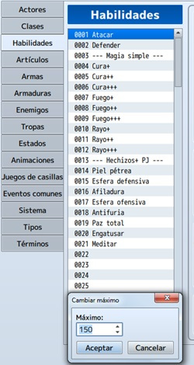

Tras esto, **crearemos la habilidad convenientemente**, eligiendo un **lugar vacío** de la lista o **editando** una existente.

Como puedes ver, cada ****habilidad****tiene ****siete apartados****a cumplimentar: ****configuración general**, **invocación**, **mensaje**, **arma requerida**, **daño**, **efectos** y **nota****.

**Configuración general**

Lo primero es ponerle un ****nombre****que la defina, junto con el ****icono****y la ****descripción****(aconsejable, para que el jugador sepa qué hace). Además, elige el tipo de habilidad (aparecen las etiquetas configuradas en la pestaña “Tipos”), el alcance (el objetivo donde se producirá el efecto de la habilidad) y la ocasión (dónde se podrá utilizar la habilidad: nunca, sólo en batalla, sólo en el menú o siempre). Si consume MP, introduce una cifra la casilla ****costo de MP****; si consume TP, la cifra irá en ****costo de TP****. Es posible que una **habilidad gaste MP y TP** (habrá que poner una cifra en cada), o ****nada en absoluto****(ambas se quedan en 0).

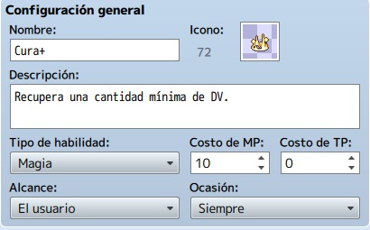

**Invocación**

En este apartado se controla la ****velocidad****(entre -2.000 y 2.000) con la que se realiza la acción: ****la cifra se suma a la agilidad****del PJ, PNJ o enemigo y se compara con el resto de acciones de ese mismo turno. Es como ****la tirada de iniciativa**** en el rol de mesa. El ****éxito****marca la probabilidad de que la habilidad se realice: cuanto más bajo sea el porcentaje, menos probable de que sea lleve a cabo. El ****repetir****se refiere al número de veces que hará efecto la habilidad. La ****ganancia TP****contempla la posibilidad de aumentar el número de TP con cada uso de la habilidad. El ****tipo de acierto****se refiere a cómo se determina si la habilidad surte efecto en el objetivo: acierto certero es un uso exitoso, ataque físico compara la tasa de acierto del usuario con la tasa de evasión del objetivo, ataque mágico depende de la tasa de evasión mágica del objetivo. La ****animación****se refiere al efecto visual que se reproduce con el uso de la habilidad.

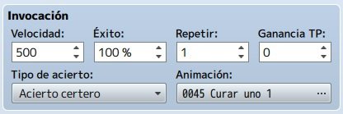

**Mensaje**

En este caso, las ****dos líneas se pueden usar para escribir** un texto** que aparecerá en el log de batalla, cada vez que se use la habilidad. En la imagen, el %1 se refiere al nombre de la habilidad.

****Nota**:** acuérdate de dejar un espacio justo al principio, para que el nombre del PJ, PNJ o enemigo no se pegue al mensaje que escribas.

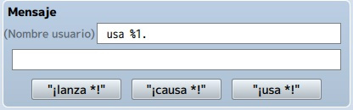

**Arma requerida**

En este apartado se puede seleccionar un ****arma que sea condición para usar la habilidad**.** Es decir, si creas una habilidad que sea propia para una espada, aquí deberás elegir (en tipo de arma 1) “espada”. También funciona como un condicional “o”, puesto que se puede elegir una segunda arma (en tipo de arma 2), para usar la habilidad. Esto es, una técnica para arco y ballesta, por ejemplo.  
En caso de no elegir armas, ****la habilidad podrá usarse con cualquier tipo****(incluyendo sin armas).

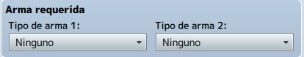

**Daño**

Este apartado ****puede usarse o no****, dependiendo de la habilidad. Básicamente, define ****el tipo y cuantía del daño****que hará la habilidad sobre el objetivo; también se contempla un uso positivo sobre el usuario.  
En ****tipo****hay siete opciones: ninguno, daño HP o MP, regenerar HP o MP y drenar HP o MP. El ****elemento****se refiere a la naturaleza de la habilidad; tiene efecto si defines a un enemigo débil contra el fuego, por ejemplo. Si no, es un simple apunte narrativo.

En ****fórmula****se define el cálculo para hallar el valor del daño (o de la cura o del drenaje). Debes tener en cuenta la nomenclatura: se utiliza a para referirse al usuario, b para el objetivo y luego el punto (.) para acompañar a las etiquetas de los parámetros correspondientes (ataque, defensa, ataque mágico, defensa mágica, etc.).

La ****variación****se refiere al porcentaje de fluctuación del resultado obtenido en la fórmula. Por ejemplo, utilizando la de la imagen: si el usuario tiene un ataque mágico (mat) de 10, el resultado sería de 25 + 10*2,5 = 50 con un 20% de variación. Esto es, el resultado final estaría entre 50 – 50*0,2 (40, mínimo) y 50 + 50*0,2 (60, máximo).

****Aciertos críticos****se refiere a si habrá probabilidad (definida en el ex-parámetro tasa crítica) o no de que el resultado obtenido (según la variación) se multiplique por la cifra predeterminada en el código interno del MV.

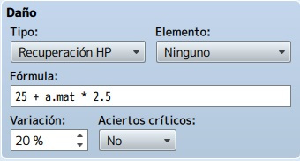

**Efectos**

Hay ****cuatro pestañas****de efectos:

* ****Recuperar****(para restaurar HP, MP y/o TP en porcentaje y/o con valor fijo),.
* ****Estado**** (para añadir o quitar estados con una cierta probabilidad),.
* ****Parámetros**** (añade o quita ventajas y desventajas durante un número definido de turnos).
* ****Otro**** (diferentes efectos añadidos, como aumentar un parámetro de forma permanente o activar un evento común).

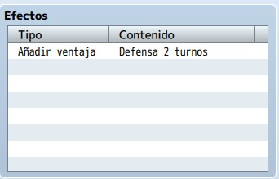

**Nota**

Este **cuadro de texto** se usa para apuntar **información o detalles sobre la habilidad**, o para usar etiquetas propias de algún *plugin* (*Action Sequence* de *Yanfly*), por ejemplo. Lo escrito aquí **no se visualiza en la partida**; es código para uso interno o comentarios (estilo *//texto-que-sea* en *JavaScript*).

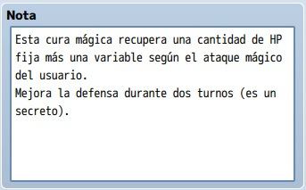

**Nota importante:** para que el PJ pueda usar los **tipos de habilidad creados**, recuerda añadir esos **atributos** en la pestaña *“Actores”* (si quieres que uno o varios PJs usen uno o varios tipos de habilidad) o *“Clases”* (si quieres definir qué clases podrán usar uno o varios tipos de habilidad.

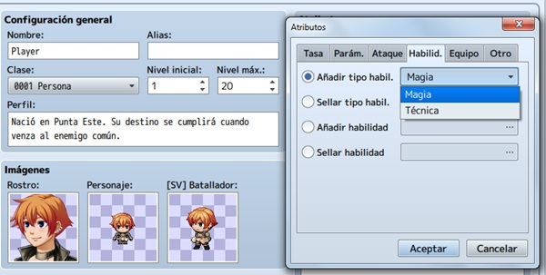

Cómo crear un enemigo

De vuelta a la base de datos del ****RPG Maker MV****. En este caso, iremos a la pestaña “Enemigos” para explicar detalladamente qué hacer.

Antes que nada, ****has de tener en mente una idea aproximada**** de cuántos enemigos habrá en tu partida. Esto es, para ****aumentar el máximo que viene por defecto****; aunque, como es habitual, se puede retocar a medida que avances en el proyecto. En mi caso, ****reservaré veinticinco espacios****.

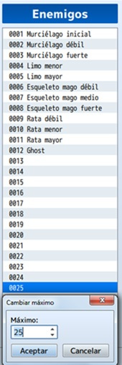

Además, ****si tu idea es tener un número ingente de enemigos****, es aconsejable que dividas la lista en secciones. Es decir, poniendo a enemigos mágicos juntos, enemigos físicos, enemigos elementales de fuego, etc.

****Nota:**** si tienes algunos nombres en mente, puedes ir apuntándolos en los diferentes espacios, en pos de no olvidarlos y de ver si necesitas aumentar el máximo de huecos.

Tras esto, elige ****un lugar vacío**** de la lista o ****edita un enemigo existente****para comenzar.  
Como verás, cada ****enemigo****se divide en ****seis****apartados: ****configuración general**, **recompensas**, **artículos obtenidos**, **atributos**, **patrones de acción****y ****nota****.

**Configuración general**

Básicamente, se establece el ****nombre****, la ****imagen****y los ****parámetros básicos****del enemigo. No tiene mayor dificultad, sabiendo si vas a crear un ****enemigo**duro de pelar**, ****mágicamente poderoso****o con un ****gran** **ataque físico****, por poner ejemplos. En mi caso, el Ghost es un lanzador de hechizos con buena defensa física, nada de ataque físico y el resto de parámetros sobre la media.

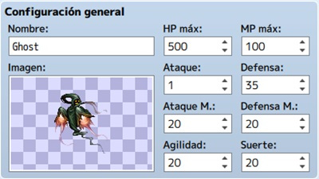

**Recompensas**

Aquí dispondremos ****la cantidad de experiencia y de oro****que da cada enemigo de este tipo, al ganar el combate.  
Si es uno ****difícil de vencer o provoca un gasto elevado de**ítems**(pociones, elixires, etc.), sabrás si aumentar la EXP o el oro recibido.

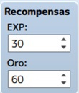

**Artículos obtenidos**

Recompensas extra que suelta el enemigo tras vencer. Por defecto, ****está limitado a tres****; si necesitas más, hay algún plugin que lo soluciona, o ****puedes configurarlo en el evento creado para el combate****.

Cada artículo que especifiques ****tendrá una posibilidad de aparecer****(en forma de fracción); desde 1/1 (esto es, un 100% de probabilidad) hasta 1/1.000 (saldrá una vez cada mil combates con este enemigo). Por ejemplo, ****si es un jefazo final y quieres premiar al jugador**** con una armadura mágica, selecciona una probabilidad adecuada (1/2 sería un 50%, sabiendo que el combate es muy duro); después de todo, ese enemigo sólo aparecerá una vez en la partida. Sin embargo, ****si creas un murciélago o una rata****, puedes configurar un objeto valioso (una espada mágica) con una probabilidad de 1/500, porque en tu proyecto, el jugador se encontrará infinidad de veces con esos tipos de enemigo.

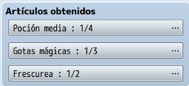

**Atributos**

Puede que sea el apartado ****más complejo de configurar****, ya que hay muchísimas opciones. No obstante, sabiendo qué tipo de enemigo estás creando, ****no deberías liarte demasiado****. Por lo general, hay ****tres atributos básicos****:

* **Tasa de acierto**(ex-parámetro)
* **Tasa de evasión**(ex-parámetro)
* **Elemento de ataque**

A partir de éstos, ajusta al enemigo a tu gusto, en base a su naturaleza. Por ejemplo, el Ghost es un ser proveniente de la oscuridad; por ello, su ****elemento de ataque****es “oscuridad” (en vez de “físico”). Esto significa que, si un PJ fuese débil al elemento oscuridad (tasa del elemento oscuridad por encima del 100%), los ataques del Ghost le harían más daño de lo normal.

Otro ****atributo****interesante es “resistencia estado X (sueño, por ejemplo)”, haciendo que el enemigo sea invulnerable al estado X (sueño).

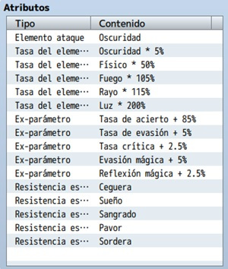

**Patrones de acción**

En este apartado se ****definen las acciones que podrá realizar el enemigo en batalla****. Importante tener en cuenta la ****prioridad****(la columna “R”), seleccionada en Clasificación (al hacer doble click sobre una línea vacía o una acción definida, para editarla): se refiere a la probabilidad de esa habilidad se realice sobre el resto, teniendo en cuenta que el número más alto tiene la mayor prioridad. Las habilidades con ****uno o dos puntos menos****se llevarán a cabo en un menor porcentaje; las que tengan ****tres o más****puntos menos, ****no se realizarán****. Por ejemplo, las acciones definidas para el Ghost se realizarán todas (en mayor o menor probabilidad), ya que la prioridad más alta es 5 y la más baja es 3.

Otro dato a tener en cuenta es la ****condición****(configurada también al hacer doble click), que define cuándo se podrá realizar una habilidad. Por defecto, ****toda habilidad****se realizará siempre, teniendo en cuenta la ****prioridad****. Esto es, si ****tres habilidades tienen la misma prioridad y condición****(5 y siempre, por ejemplo), será como tirar un dado de tres caras: habrá un 33% de probabilidad para cada una. En cambio, ****si una habilidad tiene cierta condición****para llevarse a cabo, ésta tendrá que cumplirse (además de tener en cuenta la prioridad) para que el enemigo la realice.

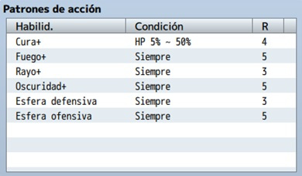

**Nota**

Este ****cuadro de texto****se usa para apuntar ****información o detalles sobre el enemigo****, o para usar etiquetas propias de algún plugin (AnimatedSVEnemies de Yanfly), por ejemplo. Lo escrito aquí ****no se visualiza en la partida****; es código para uso interno o comentarios (estilo //texto-que-sea en JavaScript).

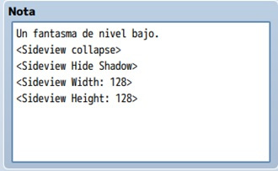

Por último, ****para probar al enemigo recién creado****, iremos a la pestaña “Tropas” y la configuraremos en un espacio de la lista (recomiendo aumentar el máximo). Luego, ****pulsa****“Prueba de batalla” y ****aparecerá la ventana del juego****con el combate correspondiente; así es ****más fácil comprobar si el enemigo es buen oponente****, según el nivel del PJ.

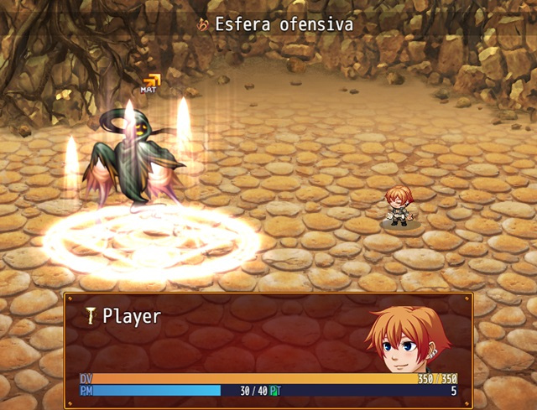

Sistema de tiempo

De vuelta a la base de datos del **RPG Maker MV**, iremos a la pestaña “Eventos comunes” para adentrarnos en una tierra inexplorada.

**Definición y apartados**

****¿Qué es un evento común?** Un** evento que será usado en varios mapas. De esta forma, en vez de estar copiando el mismo evento una y otra vez, se crea uno (en el mapa o mapas correspondientes) que inicie el evento común o lo llame.  
Aunque a priori parezca complicado, ya verás que no lo es.

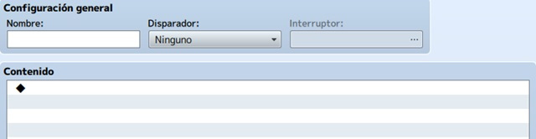

Cada evento común tiene ****cuatro apartados****:

* ****Nombre**.** Importante elegir uno que defina la naturaleza del evento, para saber de qué va.
* ****Disparador**.** Al igual que el resto de eventos, los comunes tienen que activarse de alguna forma. La peculiaridad de éstos es que sólo tienen ****tres posibilidades****:
* ****Ninguno****(se ejecuta cuando se hace una llamada)
* ****Ejecución automática**** (se ejecuta cuando el interruptor asignado se activa)
* ****Paralelo**** (se ejecuta mientras el interruptor asignado esté activo).
* ****Interruptor**.** Simplemente se reserva uno para eventos comunes con ejecución automática o en paralelo.
* ****Contenido**.** Aquí irá el código, las líneas de comandos de evento.

**Crear y configurar el evento común**

Tras la explicación genérica sobre eventos comunes, vamos a empezar con el ****sistema de tiempo para RPG Maker MV****.  
El orden da igual: ****puedes crear primero el contenido y luego configurar el resto de apartados****, o al revés.

En este caso, empezaré por el ****contenido****del evento común. Debes tener presente que, este evento común, va a ****simular el paso del tiempo****dentro del juego. Sé que existen plugins que toman el tiempo del sistema, por lo que el juego utilizaría ****tiempo real****(no una simulación). ****La diferencia****más evidente es que, en una simulación, el tiempo solamente pasa cuando juegas; en el otro caso, el tiempo pasa aunque no se esté jugando.

****Lo primero****será asignar una porción de tiempo a cada frame del juego, para que la simulación tenga sentido. Esto se hace con el ****comando****“Esperar” (en la segunda pestaña).

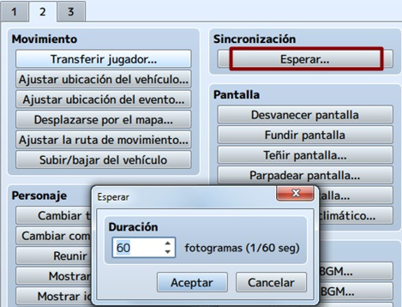

Por defecto, ****la duración****es de 60 frames (fotogramas). Este número puede oscilar entre 1 y 999. Si quieres que ****el tiempo pase más rápido****, elige un número por debajo de 60; ****en caso contrario****, un número por encima. En mi caso, seleccionaré 6 fotogramas; esto es, cada segundo real se simula, en el juego, en una décima parte (6/60).

Tras esto, tenemos que ****asignar variables para contemplar segundos, minutos y horas****.

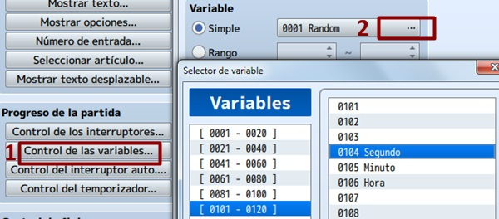

El ****comando****“Control de las variables” está en la primera pestaña. En la ****primera ventana**** que aparece, haz clic sobre el recuadro al lado de “simple” (en la imagen, donde dice random) y, en la ****siguiente ventana****, asigna posiciones a las variables que vayas a utilizar. Lo siguiente será utilizar la variable ****segundo****con la ****operación****“sumar” y el ****operando****constante con valor 1. Esta línea, justo debajo del ****comando****“Esperar”, hará que, tras 6 frames (siguiendo mi ejemplo), se sume 1 a ****segundo****. A partir de aquí, utilizaremos ****tres derivaciones condicionales****para añadir minutos, para añadir horas y para resetear el reloj (cuando se llega a las 00:00:00).

El ****comando****“Derivación condicional” está en la primera pestaña. Una vez en la nueva ventana, haz clic sobre ****Variable****y elige la correspondiente a ****segundo****, aplicando el signo igual (=) y poniendo 60 en constante. Tras darle a “Aceptar”, dentro del ****contenido****y debajo de la ****línea condicional****(y antes de “Fin”), añadiremos ****dos líneas más****con el ****comando****“Control de las variables”. La primera usando ****segundo****, ****operación****ajustar y ****operando****constante a 0; la segunda con **minuto**, **operación** sumar y **operando** constante a 1. Con esto, cada vez que ****segundo****llegue a 60, se sumará 1 en ****minuto****; además, ****segundo****volverá a 0.

En la siguiente derivación condicional utilizaremos ****minuto****, aplicando el signo igual (=) y 60 en constante. Añadiremos ****dos líneas más****con el ****comando****“Control de las variables”. La primera usando ****minuto****, ****operación****ajustar y ****operando****constante a 0; la segunda con **hora**, **operación** sumar y **operando** constante en 1. Con esto, cada vez que ****minuto****llegue a 60, se sumará 1 en ****hora****; además, ****minuto****volverá a 0.

En la última derivación condicional utilizaremos ****hora****, aplicando el signo igual (=) y 24 en constante. Añadiremos ****una línea más****con el ****comando****“Control de las variables”, usando ****hora****, ****operación****ajustar y ****operando****constante a 0. Con esto, cada vez que ****hora****llegue a 24, se reiniciará el reloj (simulando que pasó un día).

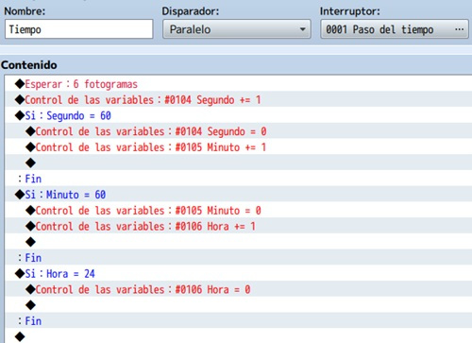

Finalmente, ****ponle un nombre****al evento común, ****ajusta el disparador**** en paralelo y ****asigna un interruptor****(con el nombre que prefieras) para activarlo.

**Iniciar el evento común**

Al tener el ****disparador****en paralelo, este ****evento común se ejecutará si el interruptor asignado está activo****. ¿Qué hay que hacer para esto? Ir al ****mapa****donde quieras que el tiempo empiece a contar, y crear un evento. En mi caso, en la casa del PJ (donde se inicia la partida, tras la selección de personaje y la introducción).

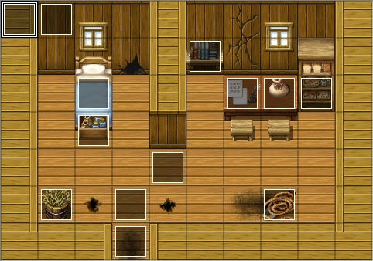

Puedes colocarlo (el nuevo evento) en una esquina del mapa, ya que ****el PJ no va a interactuar con el mismo****. Lo bueno del ****evento común****(el creado en la base de datos) es que, estando en ****paralelo****, sólo necesita ****activarse una vez****(en el mapa escogido) y ****seguirá ejecutándose en el resto****. Si por algún motivo quieres parar el tiempo, simplemente ****desactiva el interruptor****, creando un evento para ello en el mapa o mapas correspondientes.

****¿Y qué hay del contenido y configuración del nuevo evento?****Un evento con dos páginas: en la primera, ****se activa el interruptor designado****en el evento común (“paso del tiempo”, en mi caso); ****se inicializan las tres variables****(simulando la hora que prefieras); y **s**e activa un interruptor local para pasar a la segunda página****, donde el evento se cierra (si no, estaría ejecutándose en bucle infinito). Además, el ****disparador****de este evento debe estar en ****paralelo****, para que no choque con otros eventos dentro del mapa y siga ejecutándose, mientras el PJ interactúa.

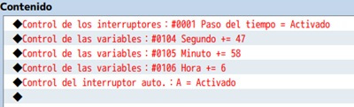

Además de simular el paso del tiempo en la partida, este evento común puede utilizarse para, por ejemplo, que el PJ pueda consultar un reloj (en un tile), para crear otros eventos comunes basados en esto o para visualizar la hora en pantalla.

Sistema de día y noche

De vuelta a la base de datos del ****RPG Maker MV****, iremos a la pestaña “Eventos comunes” para explicar la primera parte del sistema de día y noche: ****la transición entre horas****.

**Crear y configurar el evento común**

Para construir este evento, utilizaremos las ****variables****definidas en el sistema de tiempo: ****segundo****, ****minuto****y ****hora****. Y, además, los ****comandos****“Derivación condicional” (con cada una de las variables) y “Teñir pantalla” en cada uno de los momentos definidos.

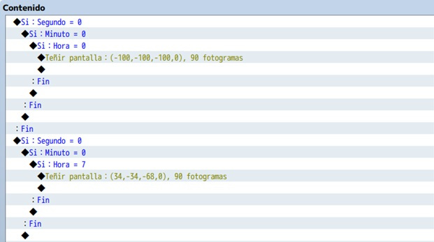

Como puedes ver en la imagen, son ****derivaciones condicionales anidadas****. Esto es así, ya que el ****segundo****pasa antes que el ****minuto****, y éste antes que la ****hora****. Puedes aplicar los ****valores que prefieras****en las variables, al igual que la duración del teñir pantalla. En mi caso, 90 frames en todos los momentos definidos; y éstos son: las ****00:00:00****, las ****07:00:00****, las ****08:00:00****, las ****12:00:00****, las ****16:00:00****, las ****19:00:00****y las ****20:00:00****. Si prefieres, ****puedes reducir el número de momentos de transición****; por ejemplo, amanecer (06:00:00), mediodía (12:00:00), atardecer (18:00:00) y noche (21:00:00). Para el ****color que tome la pantalla****, puedes utilizar los presets que vienen por defecto en la ventana de “Teñir pantalla” o probar y personalizar a tu gusto.

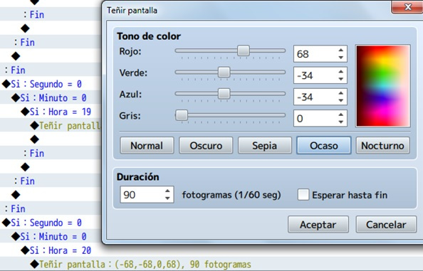

Queda ponerle ****nombre****, poner el ****disparador****en paralelo y asignarle un ****interruptor****. En mi caso, utilicé uno diferente al sistema de tiempo. ****¿Por qué?****Porque, en caso de ****crear un mapa donde me interese que no haya transición**** entre horas (una cueva oscura, por ejemplo), pero ****sí que pase el tiempo****, no me serviría desactivar el interruptor “paso del tiempo” (asignado al evento común anterior), ya que afectaría a ambos eventos comunes.

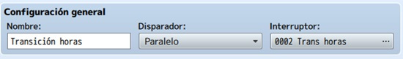

**Iniciar el evento común**

Al igual que con el ****sistema de tiempo****, este evento común se ejecuta en paralelo. Esto es, en el ****mapa que nos interese****, se debe activar el interruptor que lo controla (en mi caso, “Trans horas”). Para esto, ****crea un evento corriente****en el mapa elegido, y activa el interruptor asignado. De hecho, ****se puede añadir al evento corriente que creamos en el tutorial anterior****. Quedaría tal como se ve en la siguiente captura.

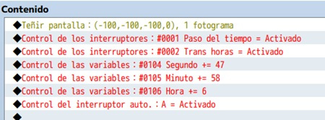

Básicamente, se activan los interruptores que controlan los ****dos eventos comunes creados****. Además, asignamos valores a las ****tres variables****(segundo, minuto y hora) para iniciar en un momento puntual, y aplicamos un “Teñir pantalla” (la duración está a ****1 fotograma****, porque debe ser inmediato) correspondiente a la hora seleccionada.  
Tal como expliqué en el ****tutorial anterior****, en este evento corriente pon el ****disparador****en paralelo y activa un ****interruptor local****para pasar a la segunda página (y que no se ejecute en bucle).

Para finalizar, ****ejecuta el juego y pulsa****F9 para entra en el modo debug. Desde aquí, muévete (con el teclado o utilizando el ratón) a las variables ****segundo****, ****minuto****y ****hora****. Luego, ****cambia sus valores****para probar las diferentes transiciones. Por ejemplo, asignando 59 a segundo, 59 a minuto y 11 a hora para ver cómo cambia el color/brillo de la pantalla a las 12:00:00.

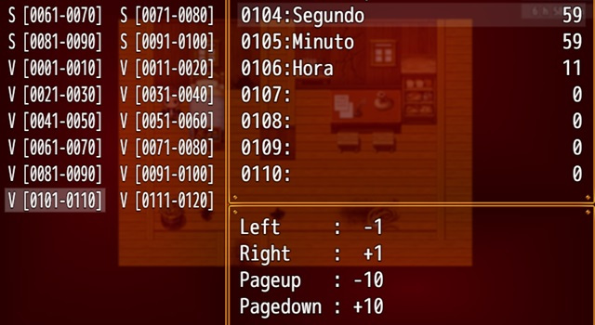

**Crear y configurar el evento común**

En este ****evento común****se definirá lo que pasa entre los ****momentos de transición del evento común anterior****. Es decir, qué pasa entre las 7:00:00 y las 8:00:00, por ejemplo; durante ese tiempo (las variables ****segundo****y ****minuto****van cambiando hasta llegar a 59 y 59), el “teñir pantalla” debe tener el mismo valor. Eso es lo que haremos en este tutorial: ****definir los intervalos de tiempo****.

Lo primero: ****debes tener en cuenta todas las transiciones utilizadas****en el evento común anterior. En mi caso: en la hora 0, en la 7, en la 8, en la 12, en la 16, en la 19 y en la 20. También es importante saber que sólo vamos a utilizar la variable ****hora****. De este modo, crearemos tantas ****derivaciones condicionales****como hagan falta; por ejemplo, entre la hora 0 y la hora 7: si ****hora****es mayor o igual a 0 y ****hora****es menor que 7, entonces **teñir pantalla** tiene un valor).

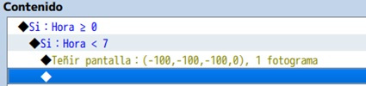

****Importante**:** en la segunda derivación condicional (si hora es menor a 7), no olvides marcar la opción “crear otra derivación”.

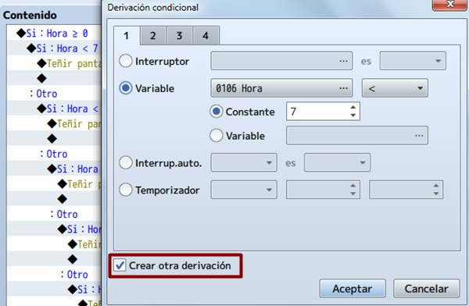

Luego, vamos completando el resto de intervalos, ****sin olvidarnos de marcar la opción**** “crear otra derivación” en cada derivación condicional. Y cambiando el valor de teñir pantalla en cada caso.

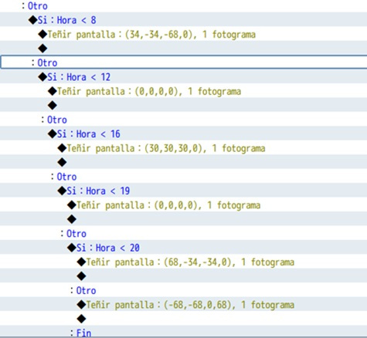

Finalmente, ****queda ponerle nombre****al evento común. Y listo, porque no tiene ****disparador****(en “ninguno”) y, por ende, tampoco un ****interruptor****definido.

**Utilización del evento común**

En este caso, el ****evento común se ejecutará cuando hagamos una llamada****al mismo. El ****comando****correspondiente es “Evento común” (en la primera pestaña); aparecerá una ****ventanita****con el listado de los eventos comunes creados. Simplemente, elígelo y dale a aceptar.

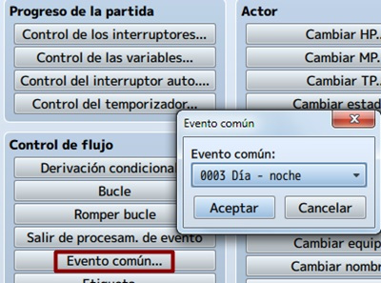

Funciona correctamente en otros eventos comunes (al estilo descansar o esperar). En mi caso, también lo uso para un evento común de iluminación de dungeons (para cualquier interior oscuro sirve, en realidad).

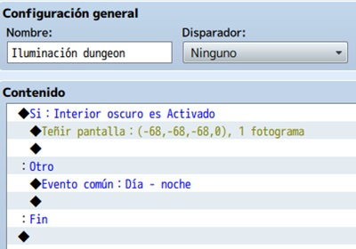

Cómo crear un tesoro aleatorio

¿Y esto de qué va? La ****idea****es crear un cofre, barril, hoyo, tronco, something con la singularidad de que, según un ****número creado aleatoriamente****, dé paso a una posibilidad u otra (u otras).  
****Vamos a ello****.

**Tesoro aleatorio fijo**

****¿A qué se refiere**fijo**?****A que el gráfico usado se pinta en el mapa, no se selecciona desde el evento.  
Una vez tengas el gráfico decidido (en mi caso elegí un hoyo), definiremos ****cómo va a actuar este evento****: estará a la ****misma****altura (prioridad) que el personaje y, el ****disparador****, será el botón de acción.

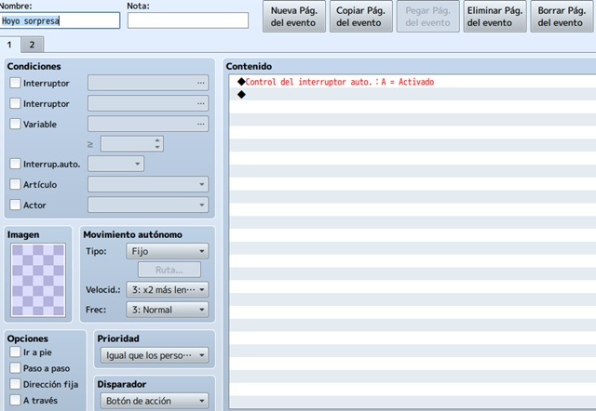

Como puedes apreciar en la imagen, creé una ****segunda página****en el evento; esto, simplemente, es para que el evento ****no se repita indefinidamente****. De hecho, la segunda página sólo tiene elegida la ****condición****“interrup. auto. A”, sentencia que proviene de la primera página.

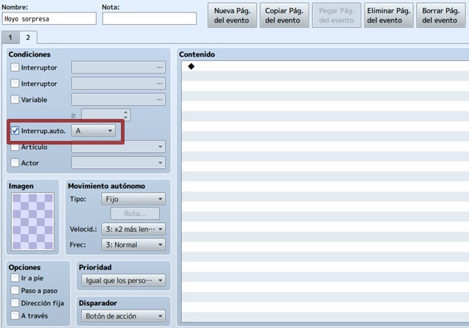

Lo siguiente será ****crear texto****para que el personaje interactúe con el ****evento****(si no quedaría algo soso). En mi caso, además, doy la ****posibilidad de elegir****al jugador (con un par de opciones).

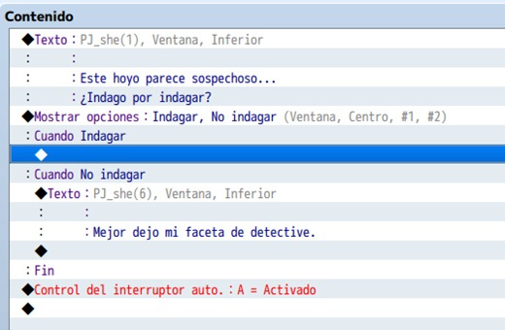

Tanto si introduces opciones como si no, el paso que sigue empezará con la ****creación de una variable****(en mi caso, “random hoyo sp”). Si decidiste poner opciones, la sentencia de la variable irá en la opción que posibilite la búsqueda en el tesoro elegido (en la imagen anterior, dentro de “Cuando Indagar”).

Para crear la variable, selecciona “control de las variables”, en **progreso de la partida** (en la pestaña 1 de ****comandos de evento****). Saldrá la ****ventana****para configurar los parámetros.

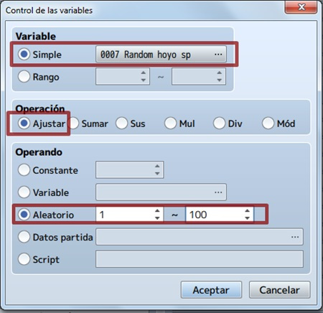

En **Variable > Simple** se reserva y nombra a la variable. En mi caso, está en la posición 7, porque tengo otras seis anteriores definidas.  
En **Operación > Ajustar** se define lo que se hará con la variable (tomará el valor dado en el **operando**).  
En **Operando > Aleatorio** se define el rango del que la variable podrá tomar su valor. En mi caso, de 1 a 100 por aquello del dado de porcentaje en rol de mesa. Puedes elegir el rango que prefieras.

Tras definir los parámetros, **aceptar** y volvemos al contenido del evento.

El siguiente paso será pensar ****cómo dividir el rango establecido****. Por ejemplo, en mi caso habrá una posibilidad del 50% (de 1 a 50) de que pase algo y 50% (de 51 a 100) de que ocurra otro algo. ****¿Y eso cómo se hace?****Utilizando el comando “derivación condicional” (****pestaña 1,**control de flujo**). Define los ****parámetros****y dale a **aceptar**.

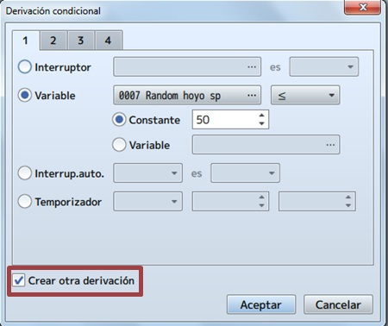

Ahora toca ****definir lo que pasará en cada condición****. En el ejemplo, esto es: si random hoyo sp es menor o igual a 50, ¿qué pasará? ¿Y cuando sea Otro (de 51 a 100)? Pues para el primer caso, el ****personaje****recibirá una poco agradable sorpresa (****5 puntos de daño**** por un corte); en el otro, recibirá ****dos pociones débiles****. Por supuesto, se puede adornar con sonidos, animaciones y el uso de plugins.

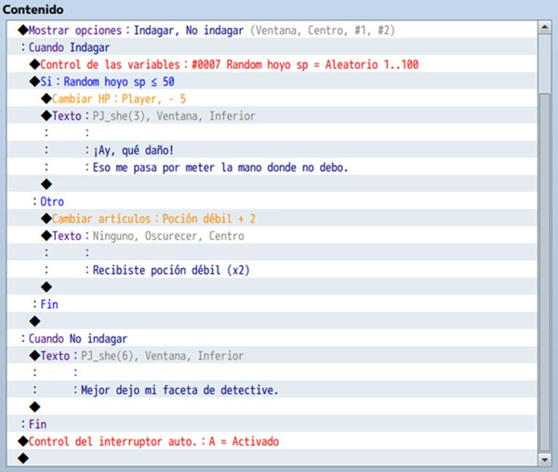

¡Solamente cabe una posibilidad! ¿Cuál le tocará?

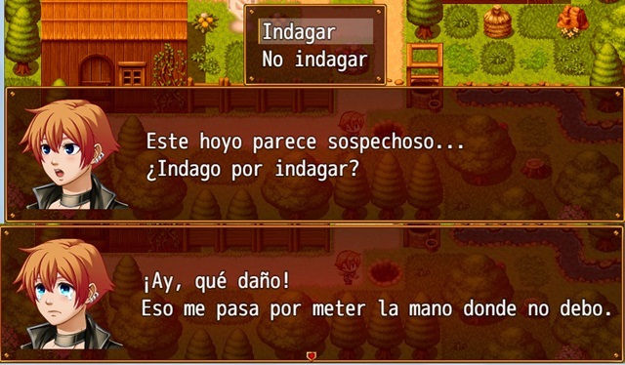

****Nota**:** con F9 se entra en el modo debug, pudiendo ver el valor tomado para la variable (para comprobar que el evento funciona bien).

**Tesoro aleatorio *movible***

****¿A qué se refiere**movible**?** A** que el gráfico utilizado va ****incluido****en el evento, no pintado en el mapa.  
Sigue la ****misma mecánica****que la explicación anterior, salvo que el gráfico se selecciona ****desde el evento****(sólo para la primera página del mismo). Una vez que ****el personaje activa el evento****, y pasa a la segunda página, el objeto ****desaparece****. Por ejemplo, una ****bolsa de oro****; en este caso, la ****variable****definiría el rango de monedas de oro que podría conseguir el PJ.

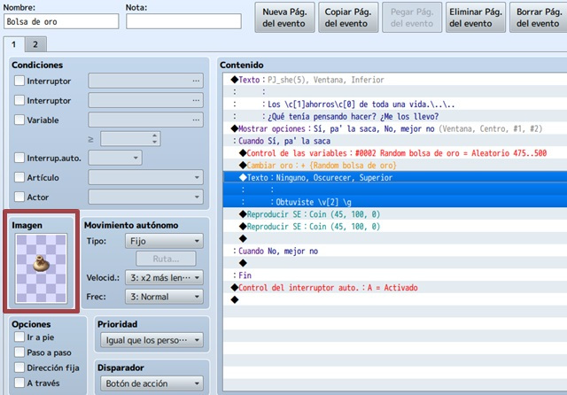

En la segunda página, la ****imagen****seleccionada debe ser (Ninguno).

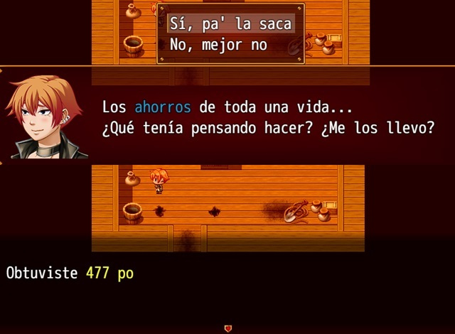

Cómo crear pantalla de selección de personaje

Para dar la posibilidad de elegir un ****personaje****entre varias opciones, explicaré qué pasos seguir para tener ****tu propia selección personalizada****.  
Vamos a ello.

Lo primero será crear un mapa ****justo debajo del nombre del proyecto****(en el recuadro inferior izquierdo). Esto es así, ya que tras la pantalla de título, seguirá la ****selección de personaje****(puedes cambiar este orden si, por ejemplo, quieres que primero aparezca una introducción).  
****Haz el mapa como más te guste****(agregando submapas, incluso). En mi caso, creé uno pequeñito, simplemente para darle un toque visual al asunto.

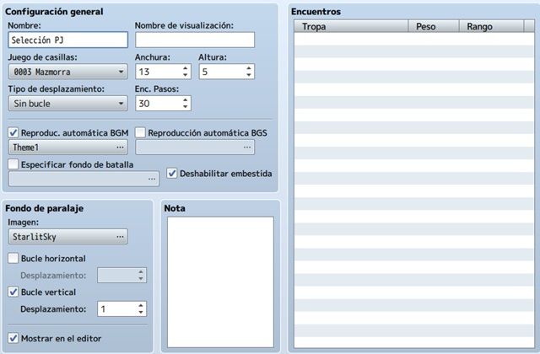

**Importante tener en cuenta una serie de pasos** (puedes realizarlos antes de crear el mapa): trastear con el [**generador de personajes**](https://natsunoni.wordpress.com/2016/11/11/primeros-pasos-con-rpg-maker-mv-v/) un rato, creando el número de PJs que desees para la selección (en mi caso, tres). En la **base de datos**: en el apartado *“Actores”*, designa un *actor* como PJ que será donde se *guarde* el **elegido por el jugador** (también puedes reservar más *actores* que serán los compañeros del principal, en caso de haberlos), **sin elegir** las imágenes de *“Rostro”*, *“Jugador”* y *“[SV] Batallador”*. En el apartado *“Sistema”*, borra completamente el **grupo de inicio**. Tras esto, **y ya con el mapa creado** (estando en el *“modo eventos”*), ajusta la posición de inicio del personaje en el *tile* que prefieras.

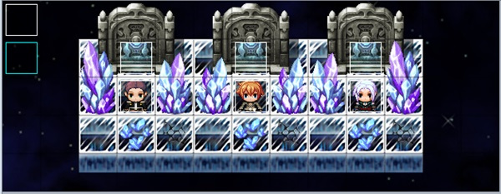

Como observarás, el *actor* **no aparece** (no tiene imagen elegida, tal como especifiqué en uno de los **pasos previos**) en la casilla con bordes azulados. Esto se cambiará en el evento que tenemos que crear en este mapa.  
Ten en cuenta que será un **evento con dos páginas**, y ambas con el **disparador** en *“ejecución automática”*. En el **contenido** de la primera página, uno de los comandos será el de **cambiar transparencia** (en la segunda pestaña de *comandos de evento*), eligiendo *“Activado”*. Esto hará que, al elegir una de las opciones, el PJ sea transparente (no aparecerá su *sprite* en el mapa).

Tras esto, se podrá añadir texto, imágenes, animaciones, sonidos, etc. para **personalizar la visualización** a tu gusto.

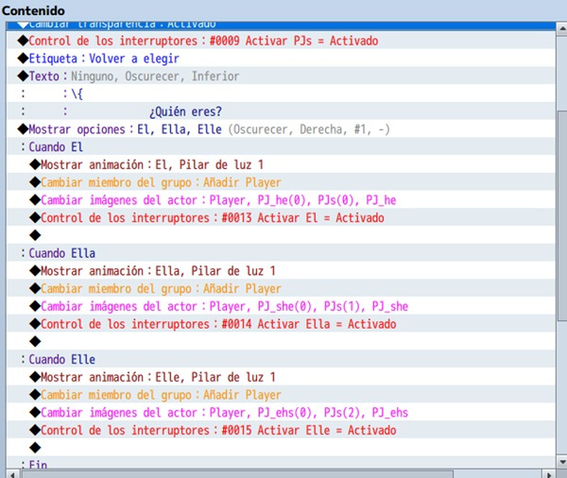

**Importante:** cuando crees las opciones (con el comando *Mostrar opciones*), elige *“prohibir”* en el desplegable **Cancelar**. El jugador estará obligado a elegir una opción, impidiendo que pueda cancelar el proceso.

En cada una de las opciones, como se muestra en la imagen anterior, **debes utilizar los comandos** *cambiar miembro del grupo* (en la primera pestaña de *comandos de eventos*) y *cambiar imágenes del actor* (en la tercera pestaña). El resto de comandos es para *adornar* la selección.  
Por último, *Control del interruptor auto >* elige *A > Activado* y pasamos a la segunda página.

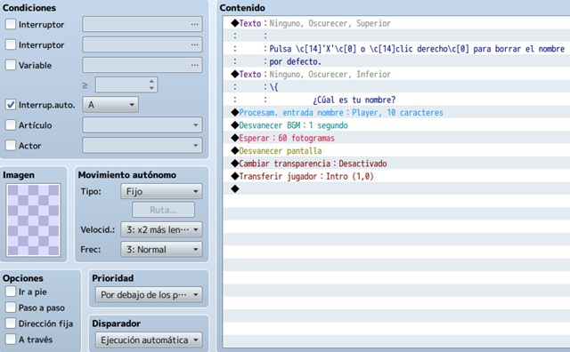

En esta segunda página, **lo primordial** es activar la **condición** *Interrup. auto. A*, el disparador en *“ejecución automática”* y **desactivar** *cambiar transparencia*.  
Si tienes pensado que **el jugador elija el nombre del PJ**, también podrás añadir un texto y el comando *procesam. entrada nombre* (eligiendo al actor correspondiente y el número máximo de caracteres). Además de *transferir jugador* al siguiente mapa.

Y listo; ya tienes tu **pantalla de selección de personaje**.

Cómo añadir y configurar atributos

Si te trae de cabeza el añadir ****atributos****(traits) a un ****actor****, una ****clase****, un ****arma****, una ****armadura****, un ****enemigo****o un ****estado****(o todo junto), sigue leyendo: esto te va a gustar.

Volvemos a la base de datos del ****RPG Maker MV****, como en ocasiones anteriores. Estas explicaciones servirán para entender mejor la creación de un ****actor****(PJ), una ****clase****(sea general o específica), un ****arma****(de cualquier tipo), una ****armadura****(sea una birria o el no-va-más), un ****enemigo****(desde una rata a Sauron) o un ****estado****(stunned!).  
Para empezar: ****¿cómo se añade un atributo?****Es fácil: vete a ****cualquiera de las pestañas mencionadas****(por ejemplo, ****Actores****) y, en el cuadro de Atributos, haz doble click sobre la primera línea (si está libre; si no, sobre la segunda). Para ****editar****un atributo añadido anteriormente, haz doble click sobre el mismo. Tras esto, aparecerá la ventanita creadora de pesadillas.

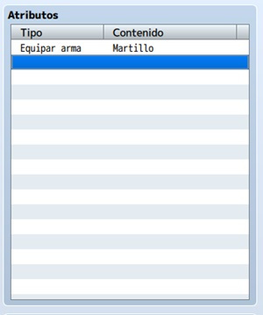

Como verás, hay ****seis pestañas****diferentes. Paso a explicarlas una por una.

**Tasa**

El nombre no aclara mucho de qué va esto, pero se intuye. Tenemos ****cuatro categorías****.

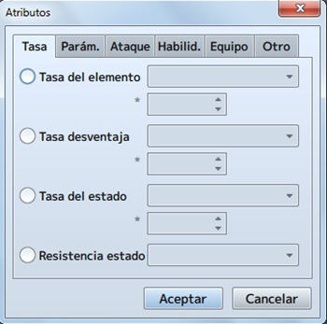

* ****Tasa del elemento**:** se refiere al daño que recibe un PJ o un enemigo, debido al elemento indicado. Por defecto, es del 100%; el valor varía entre 0 y 1.000% (se puede usar un decimal). Un ejemplo: un PJ con tasa del elemento fuego al 50%, recibirá la mitad de daño de hechizos de fuego, armas elementales de fuego, etc. Otro ejemplo: un murciélago es débil al rayo, por lo que su tasa de elemento rayo es de 200% (recibe el doble de daño).
* ****Tasa desventaja**:** se refiere a la probabilidad de disminuir (debuff) un parámetro, mediante una habilidad o un artículo (que tenga un efecto de desventaja). Por defecto, es del 100%; el valor varía entre 0 y 1.000%. Por ejemplo: una habilidad creada para disminuir la defensa del objetivo; resulta que el enemigo tiene tasa desventaja de defensa en 50%, con lo cual, la probabilidad de que esa habilidad disminuya su defensa, se reduce a la mitad.
* ****Tasa del estado**:** se refiere a la probabilidad de añadir un estado, mediante una habilidad o artículo (que tenga un efecto de añadir estado). Por defecto, es del 100%; el valor varía entre 0 y 1.000%. Por ejemplo: una habilidad enemiga llamada “picotazo venenoso” que tenga definido un efecto “añadir estado envenenamiento” al 25%. Si un PJ tiene tasa del estado envenenamiento al 200%, será más proclive a recibir ese estado alterado. Al contrario, si el valor es 0%, el PJ será inmune, por muy eficaz que sea el ataque.
* ****Resistencia estado**:** se refiere a la inmunidad frente al estado elegido. Es decir, esto es lo mismo que asignar un valor de 0% a tasa del estado; niega ese estado, sin importar la eficacia de la habilidad o artículo.

**Parámetros**

En esta pestaña se quedaron sin sitio (lol). El nombre completo es “parámetros” y, probablemente, sea la pestaña más frustrante de utilizar. Tiene ****tres categorías****.

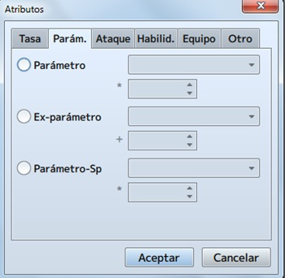

* ****Parámetro**:** aumenta o disminuye el parámetro elegido. Por defecto, es del 100% (el parámetro base definido en Actores o Enemigos no cambia); el valor varía entre 0 y 1.000%. Por ejemplo: una clase entrenada para tener mejor defensa mágica, añadiría parámetro defensa mágica 200%, lo que supondría el doble de defensa mágica para el PJ con dicha clase. O un enemigo muy lento, tendría parámetro agilidad 25%.
* ****Ex-parámetro**:** se refiere a parámetros extra, aumentándolos o disminuyéndolos. Por defecto, es del 0%; su valor varía entre -1.000 y 1.000%. Hay diez opciones:
* ****Tasa de acierto****(probabilidad de que los ataques den en el objetivo)
* ****Tasa de evasión**** (probabilidad de esquivar ataques)
* ****Tasa crítica**** (probabilidad de realizar ataques críticos)
* ****Evasión crítica****(probabilidad de evitar ataques críticos)
* ****Evasión mágica****(probabilidad de esquivar magia ofensiva)
* ****Reflexión mágica****(probabilidad de esquivar y devolver el daño de ataques mágicos)
* ****Contraataque****(probabilidad de esquivar y devolver el daño de ataques físicos)
* ****Regeneración de HP****(porcentaje sobre HP máximo que se recupera o se pierde por turno)
* ****Regeneración de MP****(porcentaje sobre MP máximo que se recupera o se pierde por turno)
* ****Regeneración de TP****(porcentaje sobre TP máximo, que es 100, que se recupera o se pierde por turno).

Por ejemplo: una clase hechicero podría tener evasión mágica 50%, pudiendo evadir uno de cada dos hechizos que le lancen y, además, reflexión mágica 25%, con lo que podría esquivar y devolver el daño en uno de cada cuatro ataques que le lancen. Otros ejemplos con valor negativo: un estado que dañe la salud tendrá regeneración de HP -10%; uno que dañe el maná, regeneración de MP -20%.

* ****Parámetro-Sp**:** se refiere a parámetros especiales, aumentándolos o disminuyéndolos. Por defecto, es del 100%; su valor varía entre 0 y 1.000%. Hay diez opciones:
* ****Tasa del objetivo****(el aggro o target rate de un PJ frente a enemigos, es la capacidad de pasar inadvertido o recibir la mayoría de ataques frente a otros PJs de la party)
* ****Efecto de protección****(se refiere a la efectividad de proteger de un PJ frente a ataques enemigos, utilizando “Defender”)
* ****Efecto de recuperación****(se refiere a la efectividad de regenerar HP, MP o ambos para artículos y habilidades)
* ****Farmacología**** (se refiere a la efectividad de regenerar HP, MP o ambas para artículos)
* ****Tasa de costo de MP****(se refiere al gasto de MP para habilidades que tengan Costo de MP)
* ****Tasa de carga de TP****(se refiere a la ganancia de TP para habilidades o artículos que tengan definida una Ganancia TP)
* ****Daño físico****(se refiere a la resistencia o debilidad al daño físico)
* ****Daño mágico****(se refiere a la resistencia o debilidad al daño mágico)
* ****Daño del suelo****(se refiere a la resistencia o debilidad al tile configurado como dañino)
* ****Experiencia**** (se refiere al ratio por el que un PJ gana experiencia).

Por ejemplo: tasa del objetivo al crear un enemigo no tiene utilidad (salvo que se tenga un PJ con batalla automática en la party), puesto que el jugador puede elegir a quién atacar. Sin embargo, una habilidad provocar tendrá tasa del objetivo 250%, haciendo que el PJ que la use, aumente la probabilidad de recibir los ataques enemigos. Otros ejemplos: un PJ con daño físico 50% recibirá la mitad de daño en cada ataque; uno con daño mágico 300%, recibirá el triple de daño por magia. Otro más: una clase con experiencia 500% ganará PX cinco veces más rápido de lo normal.

**Ataque**

Básicamente, ****cuatro categorías****que tienen que ver con el ataque.

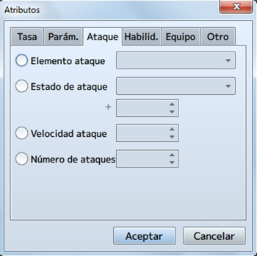

* ****Elemento ataque**:** se refiere al elemento en ataques normales (producidos con la habilidad “Atacar”, la que viene por defecto). Por lo general, suele ser elemento físico. Sin embargo, a un ser de las profundidades del abismo, se le podría asignar elemento de ataque oscuridad. O a un elemental de aire, elemento de ataque viento.
* ****Estado de ataque**:** se refiere a la probabilidad de añadir un estado con cada ataque normal. Por defecto, es del 100%, si se añade; el valor varía entre 0 y 1.000% (se puede usar un decimal). Por ejemplo: un PJ que, con sus ataques normales (habilidad por defecto “Atacar”), sea capaz de dormir a sus enemigos. Es decir, estado de ataque sueño + 100%. O un enemigo de fuego que, con sus ataques, pueda quemar; se añadiría estado de ataque quemado +200% (aumenta la probabilidad, ya que todo su cuerpo es de fuego).
* ****Velocidad ataque**:** se refiere al valor añadido a la agilidad para determinar quién ataca antes (la iniciativa). Por defecto es 0; el valor varía entre -1.000 y 1.000. En el caso de ser negativo, se resta a la agilidad, produciendo que el PJ o el enemigo sea más lento. Esto se aplica, como el resto de categorías, cuando se usa la habilidad “Atacar”. Puede ser útil en habilidades o estados que aumenten o disminuyan esta velocidad, por ejemplo.
* ****Número de ataques**:** se refiere a la cantidad de golpes que produce un ataque normal (con la habilidad “Atacar”). Por defecto es 0, puesto que no se añade algún golpe más; su valor varía entre -9 y 9. En este caso, el valor negativo podría servir para crear una habilidad, sabiendo que en tu aventura la party se enfrentará a un enemigo monstruoso que es capaz de golpear cuatro, cinco, seis veces con un único ataque. O un PJ bajo los efectos de un hechizo de aceleración, siendo capaz de golpear tres veces con un único ataque.

**Habilidades**

Este apartado tiene que ver con las habilidades. ****Cuatro categorías****lo componen.

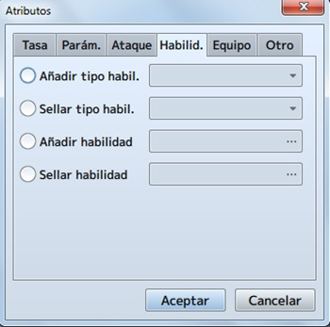

* ****Añadir tipo habilidad**:** se refiere a agregar un tipo de habilidad de los definidos en la pestaña “Tipos”. No es más que añadir este atributo para que un PJ sea capaz de utilizar habilidades de ese tipo (como mágicas o especiales).
* ****Sellar tipo habilidad**:** se refiere a restringir el uso de un tipo de habilidad. Es la contrapartida de la categoría anterior. En este caso, un estado como silencio, sellaría las habilidades mágicas; esto imposibilita que el PJ utilice hechizos.
* ****Añadir habilidad**:** se refiere a agregar una habilidad en particular, de las que tengas creadas en “Habilidades”. El uso de este atributo podría plantearse con un artículo (un tomo mágico) que permita aprender un conjuro al leerlo. O un yelmo de cuero (armadura) con dotes mágicas que, al ponérselo, te otorgue una habilidad especial. O una habilidad propia de ese PJ que no tenga en su clase (un hechizo racial, por ejemplo). Se puede añadir varias veces, para diferentes habilidades.
* ****Sellar habilidad**:** se refiere a restringir el uso de una habilidad en particular. Es la contrapartida de la categoría anterior. En este caso, un arma maldita que, al equiparla, prohíba el uso de alguna habilidad. O un enemigo poderoso capaz de sellar, mediante una técnica propia, una habilidad en particular del PJ. Se puede añadir varias veces, para diferentes habilidades.

**Equipo**

Tiene que ver con el equipamiento (armas, armaduras y tipos de equipo) definido en “Tipos”. Hay ****cinco categorías****.

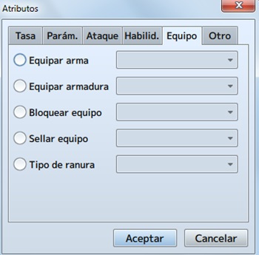

* ****Equipar arma**:** permite equipar un tipo de arma específico (de los definidos en “Tipos”). El uso más habitual que se me ocurre es cuando tiene varias clases: el guerrero podrá equiparse con todo tipo de armas, pero el mago sólo con dagas y ballestas, por ejemplo. O en el caso de un actor (PJ) en particular: un elfo del bosque que sabe manejar un arco largo, aunque su clase no lo permita.
* ****Equipar armadura**:** permite equipar un tipo de armadura específico (de los definidos en “Tipos”). Al igual que la categoría anterior, se puede usar este atributo para diferenciar entre clases.
* ****Bloquear equipo**:** incapacita que el jugador puede cambiar el equipamiento (definido en este atributo) de un PJ en particular. Por ejemplo, cuando a la party se una un PNJ y quieras que lleve su espada por defecto (y sólo esa espada), tendrías que añadir bloquear equipo mano #1.
* ****Sellar equipo**:** prohíbe equipar armas o armaduras en el tipo de equipo especificado. Por ejemplo, un arco es un arma a dos manos, así que uno de sus atributos sería sellar equipo mano #2, impidiendo que el PJ pueda escoger un escudo.
* ****Tipo de ranura**:** por defecto está en Normal. Al seleccionar Doble arma (la otra opción), el PJ podrá equiparse con dos armas, impidiendo el uso de un escudo. En este caso, no es un arma a dos manos, sino un arma en cada mano (como un explorador con combate a dos armas).

**Otro**

Más atributos, por si alguien se quedó con ganas (lol). Tiene ****cuatro categorías****.

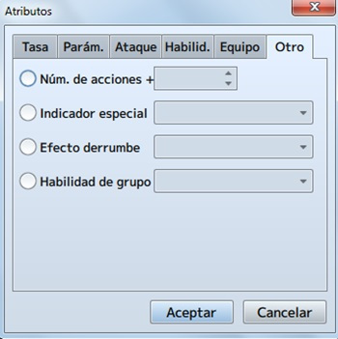

* ****Número de acciones**: se refiere a la probabilidad de realizar más de una acción por turno. El valor varía entre 0 y 100%. Por defecto, un PJ o enemigo puede realizar una acción en su turno; añadiendo este atributo se puede aumentar esto. Date cuenta que se refiere a acciones, no a ataques; en este caso, puedes elegir entre atacar, defender, usar un hechizo, una habilidad, etc. Por ejemplo, si añades una vez este atributo al 100%, el PJ realizará dos acciones por turno. Si añades otra vez este atributo, pero al 50%, tendrá esa probabilidad de realizar una tercera acción.**
* **Indicador especial**: se refiere al uso de determinados *flags* (indicadores), introducidos en el *core* del MV. Hay **cuatro opciones**:
* **Bat. auto**: se utiliza para que un PJ actúe *a su bola* durante un combate. Por ejemplo, para un PNJ temporal que se une a la *party* durante una misión determinada.
* **Protección**: reduce el daño recibido en un ataque. Este *flag* se usa, por ejemplo, en el estado protección (que, a su vez, se añade con la habilidad *“Defender”*). La tasa está definida en el código del MV.
* **Sustituto**: un PJ actúa como escudo frente a otros PJs de la *party* con menos HP. El típico paladín *bueno-para-nada* que sólo sirve para recibir daño (huehue).
* **Conservar TP**: para guardar los TP tras una batalla y que el PJ empiece con ese acumulado en la siguiente. Este atributo es interesante para algún objeto especial, o alguna habilidad mágica.
* **Efecto derrumbe**: este atributo sólo puede aplicarse en enemigos, cambiando el modo de desaparecer cuando son vencidos. Tiene cuatro opciones: normal (sin cambios), jefe (a utilizar con jefes finales, imagino), instante (desaparece tras aniquilarlo, sin esperar al final de la batalla), no desaparecer (se queda en el suelo hasta el final de la batalla).
* **Habilidad de grupo:** este atributo sólo puede aplicarse en actores (PJs), y funciona si al menos uno de la *party* lo tiene. Tiene **seis opciones**:
* **Medio encuentro** (se reduce la probabilidad de encuentros, en cualquier mapa donde estén definidos, a la mitad)
* **Sin encuentros** (como el repelente de Pokemon)
* **Cancelar sorpresa** (sin ataques sorpresa por parte de enemigos)
* **Elevar preferente** (mayor probabilidad de atacar por sorpresa a los enemigos)
* **Doble oro** (ganas el doble de oro en cada victoria)
* **Doble artículo obtenido** (ganas el doble de artículos en cada victoria, si el enemigo tiene definidos ítems).

Cómo añadir y configurar efectos

Si te cuesta un mundo decidir qué ****efectos****(effects) añadir a un ****artículo****o a una ****habilidad****, sigue leyendo: esto te va a gustar.

Volvemos a la base de datos del ****RPG Maker MV****, como en ocasiones anteriores. Estas explicaciones servirán para entender mejor la creación de un ****artículo****(desde una simple poción al arca perdida) o una ****habilidad****(desde hechizos o conjuros a técnicas especiales o de combate, etc).

Para empezar: ****¿cómo se añade un efecto?****Es fácil: vete a ****cualquiera de las pestañas mencionadas****(por ejemplo, ****Habilidades****) y, en el cuadro de Efectos, haz doble click sobre la primera línea (si está libre; si no, sobre la segunda). Para ****editar****un efecto añadido anteriormente, haz doble click sobre el mismo. Tras esto, aparecerá la ventanita correspondiente.

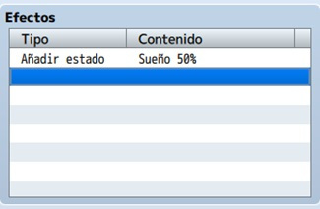

Como verás, hay ****cuatro pestañas****diferentes. Paso a explicarlas una por una.

**Recuperar**

Aquí se puede jugar con efectos que tendrán repercusión en los ****HP**** (puntos de vida), ****MP**** (puntos de magia o maná) y ****TP**** (los denomino “puntos técnicos”, pero realmente no sé qué es la “T”). Tiene ****tres categorías****.

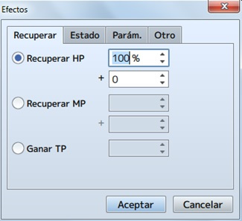

* ****Recuperar HP**:** restaura o resta HP sobre el máximo establecido para un PJ o enemigo. Su valor varía entre -100 y 100%, entre -999.999 y 999.999. Se puede establecer un porcentaje junto a un valor fijo; si sólo se quiere utilizar uno de los dos, el descartado debe establecerse en 0.

Si se utiliza este efecto en un artículo, debe tenerse en cuenta el ****atributo****parámetro-sp farmacología (si está añadido a un PJ, clase, enemigo, etc.). En el caso de habilidades que usen este efecto, el ****atributo****parámetro efecto de recuperación.  
Por ejemplo: una poción curativa tendría recuperar HP en 25% y 5. Para un PJ con 100 HP, restauraría 30 HP. Un veneno potente tendría recuperar HP en 0% y -500; el PJ anterior perecería al tomarlo.

* ****Recuperar MP**:** restaura o resta MP sobre el máximo establecido para un PJ o enemigo. Su valor varía entre -100 y 100%, entre -9.999 y 9.999. Se puede establecer un porcentaje junto a un valor fijo; si sólo se quiere utilizar uno de los dos, el descartado debe establecerse en 0.  
  Si se utiliza este efecto en un artículo, debe tenerse en cuenta el ****atributo****parámetro-sp farmacología (si está añadido a un PJ, clase, enemigo, etc.). En el caso de habilidades que usen este efecto, el ****atributo****parámetro efecto de recuperación.  
  Por ejemplo: un elixir tendría recuperar MP en -50% y -5. Para un PJ con 100 MP, restaría 55 MP. Un tóxico mágico tendría recuperar MP en -75% y 0, restando 75 MP al PJ anterior.
* ****Ganar TP**:** aumenta la cantidad de TP sobre el máximo establecido por defecto (100). Su valor varía entre 0 y 100. Por ejemplo: una galleta de chocolate que otorga 10 TP (ganar TP 10), o una habilidad que incrementa TP al usarla (ganar TP 50). Este valor se añade al establecido en ****Ganancia TP****, cuando se usa un artículo o una habilidad.

**Estado**

En esta pestaña se establecen efectos de añadir y retirar estados (definidos en la base de datos, en “Estados”). Tiene ****dos categorías****.

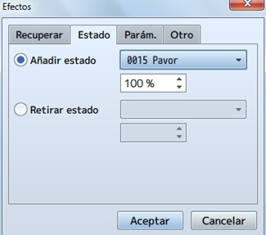

* ****Añadir estado**:** se refiere a la probabilidad de agregar el estado seleccionado. Por defecto, es del 100%; su valor varía entre 0 y 1.000%. Establecer un valor por encima del 100% significa que el artículo o habilidad tendrá mayor efectividad, teniendo en cuenta que el PJ o enemigo tenga resistencia parcial a dicho estado (si fuera inmune, daría igual poner un valor de 1.000%).  
  Por ejemplo: un vial de veneno mortífero tendría añadir estado muerte 75%, teniendo una alta probabilidad de acabar con un enemigo. O una habilidad mágica piro++ con añadir estado quemado 200%, podría quemar a un demonio de fuego con resistencia a ese estado en 125%.
* **Retirar estado:** se refiere a la probabilidad de eliminar el estado seleccionado. Su valor varía entre 0 y 100%. Por ejemplo: un artículo o habilidad cura total que permita eliminar varios estados tendría retirar estado sueño 100%, retirar estado veneno 100%, retirar estado ceguera 100% y retirar estado quemado 100%.

**Parámetros**

En esta pestaña se establecen buffs (ventajas) y debuffs (desventajas) para los parámetros generales de un PJ o un enemigo. Tiene ****cuatro categorías****.

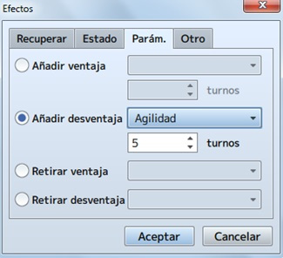

* ****Añadir ventaja**:** se refiere a aumentar el valor del parámetro elegido. Por defecto, es de 5 turnos; el valor varía entre 1 y 1.000 turnos. La descripción en el manual de ayuda no es del todo clara, pero entiendo que al utilizar este efecto, el valor del parámetro elegido fluctúa un 25%. Para que la ventaja sea aún mayor, se puede utilizar este efecto dos o más veces sobre el mismo parámetro.

Por ejemplo: un PJ con ataque 10 al añadir ventaja ataque durante 5 turnos, tendrá entre 10 y 12,5 de ataque durante esos turnos; con otro añadir ventaja ataque durante 3 turnos, tendrá entre 10 y 15 de ataque durante tres turnos y entre 10 y 12,5 durante dos. En habilidades y artículos puede reflejarse en hechizos de aumentar ataque, defensa, agilidad, etc. y, del mismo modo, pociones especiales.

* ****Añadir desventaja**:** se refiere a disminuir el valor del parámetro elegido. Por defecto, es de 5 turnos; el valor varía entre 1 y 1.000 turnos. Al igual que en ****añadir ventaja****, el valor del parámetro elegido fluctúa un 25%. Para que la desventaja sea aún mayor, se puede utilizar este efecto dos o más veces sobre el mismo parámetro.  
  Por ejemplo: un enemigo con defensa mágica 10 al añadir desventaja defensa m. durante 10 turnos, tendrá entre 10 y 7,5 de defensa mágica durante esos turnos; con otro añadir desventaja defensa m. durante 10 turnos, tendrá entre 10 y 5 de defensa mágica durante esos turnos. En habilidades y artículos puede reflejarse en hechizos de disminuir HP máx, MP máx, ataque, etc. y, del mismo modo, en venenos especiales.
* ****Retirar ventaja**:** se refiere a devolver, al valor original, el parámetro con ventaja. Es decir, quitar la ventaja. Se puede usar con habilidades o artículos de apoyo para, por ejemplo, devolver el ataque mágico de un ghost a su valor original, evitando que sus poderosos conjuros hagan mucho más daño a los PJs de la party.
* **Retirar desventaja:** se refiere a devolver, al valor original, el parámetro con desventaja. Es decir, quitar la desventaja. Se puede utilizar con habilidades o artículos de apoyo para, por ejemplo, recuperar los valores originales de los parámetros de un PJ tras recibir un hechizo maligno de disminución defensiva por parte de un liche; añadiendo este efecto ocho veces (una por parámetro), podría crearse un hechizo de eliminar todo mal.

**Otro**

Algunos efectos más, por si no hay suficientes (lol). Hay ****cuatro categorías****.

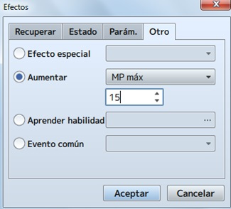

* ****Efecto especial**:** sólo permite una opción (“Escapada”), referida a la capacidad de huir de una batalla. Una habilidad o artículo escapar para evitar un combate no deseado, por ejemplo. Obviamente, no se conseguirá experiencia al utilizar este efecto.
* ****Aumentar**:** suma el valor al parámetro seleccionado, de forma permanente. El valor varía entre 1 y 1.000. Por ejemplo: una poción que potencia el ataque mágico tendría aumentar ataque m. 50, añadiendo 50 puntos al valor del parámetro ataque m. de ese PJ.
* ****Aprender habilidad**:** permite que un PJ aprenda la habilidad especificada. No puede usarse con enemigos. Se puede utilizar este efecto varias veces, provocando que un PJ aprenda dos o más habilidades de golpe. Por ejemplo: un tomo mágico oculto en unas ruinas que, al leerlo, desate el conocimiento de los Antiguos en la mente del PJ, provocando que sea capaz de utilizar el conjuro Mano de la Muerte. Awesome, rigth?.
* ****Evento común**:** permite llamar a un evento común (de los creados en “Eventos comunes”, en la base de datos) para activarlo. Supongo que puede utilizarse varias veces para activar dos o más eventos comunes, si son compatibles entre sí; la prioridad la marcará la ID de cada evento, intuyo. Para no liarte, crea habilidades o artículos que llamen a un evento común solamente. Por ejemplo: una nota que guarda cierta información y a la que el PJ pueda acudir cuando quiera; esa información estará escrita en un evento común donde se muestre el texto. Otro caso: pergaminos de teletransporte que permitan elegir entre varios lugares del mapamundi o de una ciudad muy grande.

Consejos para crear un videojuego

Cualquier proceso creativo requiere tiempo y paciencia. Y un poco de organización. Así pues aquí van algunas pautas generales para **crear un videojuego con RPG Maker**.

**La *tormenta* de ideas**

Apunta todo lo que se te ocurra, aunque parezca inverosímil a priori. Éste es el paso más importante, ya que aquí empieza la aventura de creación. Por eso, es recomendable agrupar las ideas; por ejemplo: ambientación, trama principal, misiones secundarias, peleas, armas especiales, habilidades, etc. Podría resultar tedioso, pero a largo plazo te ahorrará quebraderos de cabeza.  
Una vez vislumbrada la idea principal, sigue el tronco y ramifica con las ideas menores. Con este árbol de ideas, el resto del proceso será más llevadero, incluso permitiendo la improvisación.

***Storyboard* y guion**

En este punto puedes elegir una vía u otra (o ambas). Si se te da dibujar (más que escribir), lo recomendable es que te curres un storyboard (como si fuera una peli) con todos los detalles que se te ocurran y hayas apuntado anteriormente. Será más fácil visualizar lo que quieres hacer. Por el contrario, si lo tuyo es escribir, dale a las teclas y describe todo acerca del juego, incluyendo diálogos y skills, por ejemplo. Conjuntar ambos documentos sería lo ideal, más factible si la creación del videojuego va a ser entre varias personas; si te decides por lo individual, mi consejo es que escojas storyboard o guion (lo que mejor se te dé).

***Mapeando***

Antes de empezar a pintar cada mapa, asegúrate de tener el material necesario; esto es, haber creado o buscado los tilesets (texturas) que vas a utilizar. El programa trae unos cuantos por defecto; si no son suficientes, GIYF. Lo ideal es que, si sabes dibujar digitalmente, te curres tus propios juegos de texturas.  
Tras esto, es recomendable crear la estructura principal de mapas: mapamundi, ciudades, pueblos, aldeas, etc. Y, dentro de esos mapas principales, crear secundarios para tiendas, casas, habitaciones de una mazmorra, interior de una cueva, etc. De esta forma, todo estará más ordenado y será más fácil ubicarse.  
Y, ahora, ¡a pintar!

***Dándole vida al mundo***

Igual que en el paso anterior, si tienes la destreza suficiente para dibujar digitalmente, es el momento para brillar. Si no, el programa trae bastante material por defecto y, además, un creador de personajes. Aunque ahí no acaba la cosa: habrá que crear o conseguir charas, faces, enemigos, iconos, backgrounds, etc. ¡Qué locura! Tranquilidad, que esto no es cuestión de unas pocas horas. Hay que ir despacito y con buena letra, así que tómalo con calma y divide el proceso; por ejemplo, empieza creando al PJ principal (y otros PJs, si los hubiera); luego, a los enemigos; y así sucesivamente.  
Tras tener todo lo gráfico, será el momento de añadir nombres, características, propiedades, etc. a los PJs, los PNJs, armas, habilidades y demás. También podrías hacerlo en paralelo al proceso de añadir las imágenes.

***Algo pasaba… digievolucionaban***

Probablemente, el paso más complejo de todos. Es decir, hay tantas posibilidades para crear eventos… es un tanto abrumador. Hay algunos muy sencillos que llegarás a controlar de manera intuitiva; para el resto, si buscas que ocurra algo especial en el videojuego, Internet es una gran fuente de información.  
En este punto, colocaremos al PJ, a los PNJs, teletransportar de un mapa a otro (o dentro del mismo mapa), iniciar conversaciones, empezar un combate, poner cofres, etc.  
De igual modo, sería conveniente introducir a los enemigos en los mapas donde vayan a aparecer (sea en grupo o individualmente). Para esto, deberías tener definidos a los enemigos y grupos de enemigos en la base de datos; luego, es cuestión de especificar regiones en los mapas correspondientes y añadir tropas de enemigos.

***Que todo suene armoniosamente***

Es el momento de añadir música, así que toma la batuta y a dirigir la orquesta. Si se te da eso de componer y tocar instrumentos, lo ideal será que generes tu propio material; si no, al igual que con las imágenes, el programa trae sonidos por defecto. Además, está la opción de buscar por ahí.  
Aquí habremos de definir música de fondo (BGM), sonidos de fondo (BGS), efectos musicales (ME) y efectos de sonido (SE). Mi consejo: utiliza archivos que concuerden con el mapa donde vayas a utilizarlos. Por ejemplo: una música de fondo Dungeon1 en una mazmorra.

***Testeando el trabajo realizado***

Imprescindible es este paso, yendo mapa por mapa y, también, con pruebas parciales (en un conjunto de mapas que sigan una línea) y totales (de todo el videojuego). Lo ideal sería tener una o más personas como beta testers, ya que podría suceder que no viésemos nuestros propios fallos (sobre todo a nivel gramatical). Cuidar detalles dará valor añadido a nuestra creación, y eso se consigue escudriñando hasta el último rincón.  
Además, si no se mantiene un equilibrio, podría resultar aburrido o demasiado complicado para otras personas. Por eso, se hace necesario controlar hasta la última pincelada.

***Compilando el proyecto***

Llega el último paso: la distribución. Cerciórate de que tienes lo necesario para exportarlo a la plataforma deseada (Windows, Mac OS, Android/iOS, navegadores web). Tras esto, sólo harán falta unos cuantos clicks de ratón (en Archivo > Despliegue) para tener el producto final (y que otras personas puedan probarlo).